锡山区政府采购

公开招标文件

（全流程电子化）

项目名称：“两中心一所”项目办公家具
项目编号：JSZC-320205-JZCG-G2024-0027

采购单位：无锡市公安局锡山分局
集中采购机构：无锡市公共资源交易中心锡山分中心

二○二四年四月十五日

目 录

投标邀请函...........................................3

投标人须知...........................................6

项目要求和有关说明..................................18

合同书(格式)........................................62

合同条款............................................64

附件................................................72

- 投标邀请函
无锡市公共资源交易中心锡山分中心受无锡市公安局锡山分局的委托，对无锡市公安局锡山分局“两中心一所”项目办公家具采购进行公开招标采购，欢迎符合相关条件的供应商参加投标并提请注意下列相关事项：
（一）招标项目信息
1.项目名称：“两中心一所”项目办公家具采购项目
2.项目编号：JSZC-320205-JZCG-G2024-0027
3.项目预算：320万元，投标最高限价为320万元，投标报价不得超过最高限价，否则作无效响应文件处理。
4.合同履约期限：合同签订生效后30日历天内到货并安装完毕交付使用。
5.项目整体免费质保期：自项目验收合格之日起2年
6.采购方式：公开招标
7.采购人：无锡市公安局锡山分局
8.本项目标的所属行业：工业（制造业）。根据《中小企业划型标准规定》工信部联企业[2011]300号规定，工业（制造业），从业人员1000人以下或营业收入40000万元以下的为中小微型企业。其中，从业人员300人及以上，且营业收入2000万元及以上的为中型企业；从业人员20人及以上，且营业收入300万元及以上的为小型企业；从业人员20人以下或营业收入300万元以下的为微型企业。
9.本项目是否专门面向中小企业：是
10.本项目不接受联合体投标。
（二）投标人资格要求
1. 满足《中华人民共和国政府采购法》第二十二条规定；
2.未被“信用中国”网站（www.creditchina.gov.cn）列入失信被执行人、重大税收违法案件当事人名单、政府采购严重违法失信行为记录名单；
3.落实政府采购政策需满足的资格要求：供应商为中型企业/小型企业/微型企业（监狱企业/残疾人福利性单位视同小微企业）；
4.本项目的特定资格要求：无
（三）供应商主体信息库注册
1.请有意参加本项目投标的供应商按以下流程进行操作：
（1）访问“无锡政府采购网”点击“江苏省政府采购（苏采云）平台”—“用户注册”按钮进入注册界面，也可以直接通过http://jszfcg.jsczt.cn/jszc/login?进入注册界面。
（2）办理并领取CA和电子签章（办理地址：无锡市观山路市民中心12号楼2楼公共资源交易大厅9号10号窗口）。
（3）“苏采云”系统供应商操作手册链接：
http://cz.wuxi.gov.cn/ztzl/zfcg/zlxz/scy/index.shtml
（4）CA驱动下载链接（政务CA方正签章控件驱动）：
http://cz.wuxi.gov.cn/ztzl/zfcg/zlxz/scy/index.shtml
技术服务QQ：3071474382（服务时间：工作日9:00-17:00）
2. 完成注册的供应商方可绑定CA，并使用CA登录苏采云平台，参与项目，上传投标文件，进行投标。
3.如投标人未按上述要求操作，由此所产生的损失及风险由投标人自行承担。
（四）获取采购文件
潜在投标人如确定投标，必须在苏采云平台（http://jszfcg.jsczt.cn/jszc/login?）中免费下载公开招标文件（“项目参与”——“采购项目”找到需要获取采购文件的项目，点击“我要参与”——“参与投标”——“下载文件”，完成项目参与，将苏采云平台中下载的采购文件（后缀名为“.kedt”）导入到“政府采购客户端”，离线按要求编制并加密响应文件（使用“CA数字证书”），导出加密的响应文件（后缀名为zip，不得超过150M）并在苏采云平台上传该加密的响应文件，对采购文件各项内容做出实质性响应，否则其响应文件无效。
（五）公开答疑时间、地点
采购人、无锡市公共资源交易中心锡山分中心将以电话咨询、邮箱（xszfcgzx@163.com）等方式开展线上不见面答疑服务。截止至2024年4月26日10:00前，有关单位对于招标文件的相关事项如有疑问可通过上述方式咨询；投标人如有需要对招标文件要求澄清的问题，请以书面形式（必须加盖投标人公章，也请务必留下联系方式，以便回复）提出“JSZC-320205-JZCG-G2024-0027 项目需澄清问题”， 并于答疑截止时间前邮箱（xszfcgzx@163.com）给项目联系人。若未在法定时间内提出澄清，由此造成的损失及风险由投标人自行承担。
（六）现场踏勘:本次招标不统一组织标前答疑会议，供应商自行踏勘现场。未踏勘现场或踏勘工作不详细的供应商中标后，不得以不完全了解现场情况为理由而向采购人提出任何索赔或其他要求，对此采购人不承担任何责任并将不作任何答复。
（七）投标及开标、定标时间、地点：
本项目进行线上采购活动，供应商准备好制作标书的笔记本电脑、CA锁（政务CA），在投标截止时间前半小时，登录苏采云网上开标大厅，在系统进入到标书解密环节后，方可解密，请在规定时间内登录网上开标大厅参与采购活动。
投标截止时间（网上投标截止时间苏采云投标客户端投标）：2024年5月14日9:30，投标截止时间后的投标文件恕不接受。
开标时间：2024年 5月14日 9:30。
投标及开标地点：江苏省政府采购（苏采云）平台。
定标时间：评标结束
定标地点：无锡市公共资源交易中心锡山分中心
（八）投标文件份数：请按规上传电子响应文件，不接收纸质投标文件。
（九）投标有效期：开标之日起90天
（十）采购方法：
本次采购采用“江苏省政府采购（苏采云）平台”进行招标投标活动，招标、投标、评标和中标结果发布全程电子化。
（十一）其它
集中采购机构：无锡市公共资源交易中心锡山分中心
地址：无锡市公共资源交易中心锡山分中心（无锡市锡山区迎宾南路19号4楼）
联系人：陈中飞
电 话：0510-88213817
采购人：无锡市公安局锡山分局
联系人：杨小菊
电 话：18061905225

二、投标人须知
(一)遵循原则：
公开透明原则、公平竞争原则、公正原则和诚实信用原则。
(二)招标文件：
1.招标文件包括本文件目录所列全部内容，投标人应仔细阅读，并在投标文件中充分响应招标文件的所有要求。
2.潜在投标人可在项目招标公告附件中查看公开招标文件，如确定投标，必须在苏采云平台中免费下载公开招标文件（“项目参与”——“采购项目”找到需要获取采购文件的项目，点击“我要参与”——“参与投标”——“下载文件”，完成项目参与，将苏采云平台中下载的采购文件（后缀名为“.kedt”）导入到“政府采购客户端”，离线按要求编制并加密响应文件（使用“CA数字证书”），导出加密的响应文件（后缀名为zip，不得超过150M）并在苏采云平台上传该加密的响应文件，对采购文件各项内容做出实质性响应，否则其响应文件无效。
3.投标人一旦参加本项目投标，即表明承诺接受了本招标文件中的所有条件和规定。
4.招标文件仅作为本次招投标使用。
5.招标文件中的“法定代表人”是指投标人的营业执照或相关部门的登记证明文件中的“法定代表人”或“负责人”。
(三)招标文件的解释：
本文件的最终解释权归采购人及无锡市公共资源交易中心锡山分中心。
(四)招标文件的补充或修正：
1.无锡市公共资源交易中心锡山分中心可在投标截止时间15日前对招标文件进行必要的澄清或者修改，不足15日的，将顺延提交投标文件的截止时间。
2.如需对招标文件进行澄清或修正，无锡市公共资源交易中心锡山分中心将在无锡市公共资源交易中心锡山分中心政府采购专栏、无锡市公共资源交易中心政府采购专栏、无锡政府采购网和江苏政府采购网发布更正公告，该澄清或修正的内容为招标文件的组成部分。投标人应在投标截止时间前关注原招标公告媒体上发布的相关更正公告。因投标人未尽注意义务，未及时全面地关注更正公告导致其提交的投标材料不符合投标要求，而造成的损失及风险（包括但不限于未中标）由投标人自行承担。
3．供应商认为招标文件使自己的权益受到损害的，可以自获取招标文件之日或者招标公告期限届满之日（公告期限届满后获取招标文件的，以公告期限届满之日为准）起7个工作日内，以书面形式向采购人或无锡市公共资源交易中心锡山分中心提出质疑。针对同一采购程序环节的质疑，须在法定质疑期内一次性提出。质疑函的质疑事项应具体、明确，并有必要的事实依据和法律依据（格式详见中国政府采购网《政府采购供应商质疑函范本》），在苏采云平台下载招标文件的，需提交投标供应商确认函。无锡市公共资源交易中心锡山分中心将在收到符合上述要求的书面质疑后七个工作日内，对质疑内容做出答复。投标人在法定质疑期限外送达的质疑函或法定质疑期限内送达的质疑函不符合上述要求的均为无效质疑，无锡市公共资源交易中心锡山分中心对无效质疑不予受理。
(五)投标文件的组成：
1．投标函(格式见附件)
2．资格、资信证明文件：
（1）关于资格的声明函(格式见附件)；
（2）具有独立承担民事责任能力的投标人营业执照或相关部门的登记证明文件扫描件；
（3）投标人法定代表人授权委托书(法定代表人亲自参与投标的除外，格式见附件)；
（4）投标人法定代表人身份证扫描件（正、反面）；
（5）投标人法定代表人授权代表身份证扫描件（正、反面）（法定代表人亲自参加投标的除外）；
（6）投标人近三个月中任意一个月份(不含投标当月)的财务状况报告（资产负债表和利润表）或由会计师事务所出具的近两年中任意一个年度的审计报告和所附已审财务报告扫描件；
（7）投标人近三个月中任意一个月份(不含投标当月)的依法缴纳税收的相关材料（提供相关主管部门证明或银行代扣证明）扫描件；
（8）投标人近三个月中任意一个月份(不含投标当月)的依法缴纳社会保障资金的相关材料（提供相关主管部门证明或银行代扣证明）扫描件；
（9）采购人要求的特定资质证明扫描件加盖公章（详见“投标邀请函”-“投标人资格要求”之4中要求）；
（10）承诺书（格式见附件）；
（11）供应商为中小微企业/监狱、戒毒企业/残疾人福利企业,中小微企业须符合中小微企业划分标准(《工信部联企业[2011]300号》)规定，提供《中小企业声明函》，残疾人福利企业提供《残疾人福利性单位声明函》(格式详见格式），监狱企业由省级以上监狱管理局、戒毒管理局出具的属于监狱企业的证明文件。
3．开标一览表(格式见附件)
4．报价明细表(格式见附件)
5. 服务保障承诺书(格式见附件)
6．投标偏离表（格式见附件）
7．投标供应商情况表（格式件附件）
8. 提供第三章项目需求和有关要求需提供的相关证明材料
9．服务方案（如有格式自拟并自行添加）
10.评分标准中对应的其它所需证明材料（如有自行添加）
11.要求采购人提供的配合（如有格式自拟并自行添加）
12. 其它（投标人认为有必要提供的声明和文件，如有格式自拟并自行添加）
上述1-8项投标人必须按要求全部提供，否则投标文件无效。如上述资格证明文件遇年检、换证，则必须提供法定年检、换证单位出具的有效证明扫描件。如上述资格证明文件第（6）（7）（8）三项遇有国家相关政策规定可不具备的，必须提供相关政策规定或相关单位出具的有效证明扫描件。投标人法定代表人或法定代表人授权代表为外籍、港、澳、台地区人士的，其身份证明须提供有效的护照或港澳同胞来往内地通行证、台湾同胞来往大陆通行证，或其它可在中国大陆有效居留的许可证明。
(六)投标文件的要求：
1.所有文件、往来函件均应使用简体中文(规格、型号辅助符号例外)。
2.投标文件由投标人按给定格式如实填写(编写)，须有法人(盖章)、法定代表人或法定代表人授权代表签字或盖章，方为有效，未尽事宜可自行补充。
3.如无特别说明，投标人报价一律以人民币为投标结算货币，结算单位为“元”。
4.投标文件格式部分，应由投标人按给定格式提供，不得更改。
5.投标人在制作电子投标文件时，请正确关联到对应页，在评审过程中，评审专家如因在相对应页面找不到该相关联的文件，由此产生的后果由投标人自行承担。
6.投标费用自理。
7.在评分标准中除了投标报价外，还须包含明标（产品和材料及质量检测报告、投标人综合实力）和暗标（技术方案）两大部分，其暗标编制要求如下：
（1）暗标编制应按采购文件规定的格式制作，要求版面整洁、字迹清楚、不得涂改、不得标注。
（2）暗标中封面、封底及所有正文中均不得出现可识别供应商身份的任何字符、徽标，包括文字、符号、图案、标识、标志、人员姓名、企业名称、以往项目名称、投标人独有的标准名称或编号等,不得出现其他具有标识性作用的符号、图案等，不得出现特殊的表格、流程图、图片等，也不得采用任何不符合常规、有别于其他供应商的特殊做法。(3)字体、段落、页码、页面布局的设置：
字体：一级标题为宋体黑色二号字，其余正文均采用宋体黑色小四号字体，不得出现手写。
段落：使用1.5倍行间距、字间距标准、每段段前空两格。
页码：页码应当连续居中，不得有空白页。不得设置页眉，页脚只准出现页码，采用黑色小5号阿拉伯数字格式，设在页脚对中位置。
页面布局：纸张方向纵向、页面底色白色，分栏为一栏。
(七) 网上投标
1.投标人应由其法定代表人或法定代表人授权代表在规定的网上投标时间内，凭CA数字证书登陆江苏省政府采购（苏采云）平台获取招标文件，在苏采云投标客户端制作投标文件（电子数据），并在投标截止时间之前上传投标文件。
2.投标人应对CA数字证书妥善保管，如被他人盗用投标，后果自负。
3.投标人按招标文件规定的网上解密时间进行解密，如未按时解密后果自负。
4.投标人应当对招标文件提出的要求和条件作出实质性响应，并在电子投标系统逐条应答。
5.投标人应对要求提供的资格证明文件（如资质证书、资格证书）、技术资料（如白皮书、彩页、手册、检测报告等）扫描上传至投标系统。
6.投标人进行网上投标请参照《政府采购项目电子交易管理操作指南-供应商》。
特别提醒 ：开标后，投标人须自行准备设备（包括但不限于笔记本电脑、无线网络）登录“江苏省政府采购（苏采云）平台”，按招标文件规定时间解密后，在评标过程中保持在线，等待评标委员会的询标和评标结果，中途不得离开。投标人如未按要求应答，由此所产生的损失及风险由投标人自行承担。
(八)无效投标文件的确认：
投标人有下列情况之一者，投标文件无效：
1.电子投标文件未按规定期限投标的；
2.电子投标文件未按招标文件要求签章的；
3.投标人未按招标文件要求解密电子投标文件的；
4.投标人的法定代表人授权代表，无法定代表人授权委托书的；
5.投标人的法定代表人或被授权代表，未准时参加开标会议的；
6.不具备招标文件中规定的资格要求或未按招标文件规定的要求提供资格、资信证明文件的；
7.被“信用中国”网站（www.creditchina.gov.cn）、中国政府采购网(www.ccgp.gov.cn)列入失信被执行人、重大税收违法案件当事人名单、政府采购严重违法失信行为记录名单的；
8.投标文件未按招标文件规定的内容和要求填写的；
9.投标文件书写潦草、字迹模糊不清、无法辨认的；
10.投标文件中有招标文件未允许提供的选择性内容；
11.不同投标人委托同一单位或者个人办理投标事宜的；
12.不同投标人的单位负责人为同一人或者存在直接控股、管理关系的；
13.不同投标人的投标文件存在明显的相似性或一致性，特征显示由同一单位或者同一个人编制的；
14.不同投标人投标文件内容存在非正常一致、项目组成员出现同一人、投标文件中错误（或异常）一致或雷同、电子文档信息一致或雷同的、投标报价呈规律性差异的；
15.不同投标人的投标资料相互混装、不同投标人的委托代理人、项目负责人以及其他相关人员有在同一个单位缴纳社会保险、同一投标文件中单位名称落款与公章不是同一单位的；
16.投标人提交两个（含）以上不同的投标报价或项目（标段）投标总价超过本项目（标段）预算或最高限价的；
17.提供虚假材料的（包括工商营业执照、财务报表、资格证明文件等）；
18.投标文件含有采购人不能接受的附加条件的；
19.评标委员会认定投标人的报价明显低于其他通过符合性审查投标人的报价，有可能影响产品质量或者不能诚信履约，且投标人不能应评标委员会要求在评标现场合理的时间内提供书面说明（必要时评标委员会可要求投标人提交相关证明材料）证明其报价合理性的；
20.除单一来源采购项目外，为采购项目提供整体设计、规范编制或者项目管理、监理、检测等服务的；
21.投标文件中无技术方案或技术方案编制粗糙、缺漏项较多；
22.投标人的报价明显低于其他投标报价或者市场平均价，使得其投标报价可能低于其个别成本的，评委将要求投标人做出书面说明并提供相关证明材料。投标人不能合理说明或者不能提供相关材料的，由评标委员会认定该投标人以低于成本报价竞标，其投标应作无效投标处理。
23.投标文件内容不全或不符合招标文件中规定的其它实质性要求的；
24.未按要求提供第三章项目要求和有关说明中须提供的相关证明材料的；
25.法律法规和招标文件规定的其它无效情形。
26.暗标未按招标文件要求编制的；
(九)开标、评标：
1．所有投标单位在招标文件规定的时间内解密各自投标文件。
2. 投标截止时间后参加投标的供应商或解密投标文件的供应商不足三家的，不开标；开标后，所有投标人可在线上开标大厅中看到所有投标人的投标报价。
3．投标文件的审查
(1) 投标文件报价出现前后不一致的，按照下列规定修正：
① 投标文件中开标一览表（报价表）内容与投标文件中相应内容不一致的，以开标一览表（报价表）为准；
② 大写金额和小写金额不一致的，以大写金额为准；
③ 单价金额小数点或者百分比有明显错位的，以开标一览表的总价为准，并修改单价；
④ 总价金额与按单价汇总金额不一致的，以单价金额计算结果为准。
同时出现两种以上不一致的，按照前款规定的顺序修正。修正后的报价评标委员会应当以书面形式要求投标人作出必要的澄清、说明或者补正，经投标人确认后产生约束力，投标人不确认的，其投标无效。
(2)对不同文字文本投标文件的解释发生异议的，以中文文本为准。
(3)投标人未参加开标的，视同认可开标结果。
4．评标程序
评标工作由无锡市公共资源交易中心锡山分中心负责组织，具体评标事务由依法组建的评标委员会负责。
(1)投标文件初审。初审分为资格性检查和符合性检查。
A．资格性检查。采购人依据法律法规和招标文件的规定，对投标文件中的资格证明、投标（报价）承诺函等进行审查；通过“信用中国”网站（www.creditchina.gov.cn）、中国政府采购网(www.ccgp.gov.cn)查询投标人在投标截止时间之前，是否被列入失信被执行人、重大税收违法案件当事人名单、政府采购严重违法失信行为记录名单，以确定投标人是否具备投标资格。信用查询结果以网页打印的形式留存并归档。
序号 | 资格审查内容
1 | 关于资格的声明函 | 格式见附件
2 | 具有独立承担民事责任的能力 | 具有独立承担民事责任能力的投标人营业执照或相关部门的登记证明文件扫描件；
3 | 投标人法定代表人授权委托书 | 法定代表人亲自参与投标的除外，格式见附件
4 | 投标人法定代表人身份证扫描件 | 身份证应为正、反面
5 | 投标人法定代表人授权代表身份证扫描件 | 身份证应为正、反面，法定代表人亲自参加投标的除外
6 | 具有良好的商业信誉和健全的财务会计制度 | 投标人近三个月中任意一个月份(不含投标当月)的财务状况报告（资产负债表和利润表）或由会计师事务所出具的近两年中任意一个年度的审计报告和所附已审财务报告扫描件
7 | 具有依法缴纳税收的良好记录 | 投标人近三个月中任意一个月份(不含投标当月)的依法缴纳税收的相关材料（提供相关主管部门证明或银行代扣证明）扫描件
8 | 具有依法缴纳社会保障资金的良好记录 | 投标人近三个月中任意一个月份(不含投标当月)的依法缴纳社会保障资金的相关材料（提供相关主管部门证明或银行代扣证明）扫描件。
9 | 承诺书 | 格式见附件
10 | 落实政府采购政策需满足的资格要求 | 供应商为中小微企业/监狱、戒毒企业/残疾人福利企业,中小微企业须符合中小微企业划分标准(《工信部联企业[2011]300号》)规定，提供《中小企业声明函》，残疾人福利企业提供《残疾人福利性单位声明函》(格式详见格式），监狱企业由省级以上监狱管理局、戒毒管理局出具的属于监狱企业的证明文件。
11 | 特定资格要求
12 | 信用记录  ( 由网上直接查询，无需提供证明材料。) | 投标人未被列入“信用中国”网站(www.creditchina.gov.cn)“失信被执行人或重大税收违法失信主体或政府采购严重违法失信行为”记录名单；不处于中国政府采购网(www.ccgp.gov.cn)“政府采购严重违法失信行为信息记录”中的禁止参加政府采购活动期间。（有上述处罚记录但处罚期已届满的，视为无记录，以代理机构评标当日查询结果为准）。
13 | 关于联合体投标 | 本项目不接受联合体投标；不允许分包、转包。

资格性审查表
特别提醒：资格审查不合格的投标供应商的投标文件不进入后续评审。
符合性检查。评标委员会依据招标文件的规定，从投标文件的有效性、完整性和对招标文件的响应程度进行审查，以确定是否对招标文件的实质性要求作出响应。
序号 | 评审点要求概况 | 评审点具体描述
1 | 投标函 | 按招标文件填写，格式见附件
2 | 开标一览表 | 按招标文件填写 ，格式见附件
3 | 报价明细表 | 按招标文件填写 ，格式见附件
4 | 服务保障承诺 | 按招标文件填写 ，格式见附件
5 | 投标偏离表 | 按招标文件填写 ，格式见附件
6 | 投标供应商基本情况表 | 按招标文件填写 ，格式见附件
7 | 满足采购需求 | 满足采购文件第三章采购需求和技术有关要求，提供相关证明材料。
8 | 投标文件内容 | 不存在投标人须知第八条中的情形

符合性审查表
特别提醒：符合性审查不合格的投标供应商的投标文件不进入后续评审。
(2)澄清有关问题。对投标文件中含义不明确、同类问题表述不一致或者有明显文字和计算错误的内容，评标委员会可以通过江苏省政府采购（苏采云）平台发起答疑澄清，要求投标人作出必要的澄清、说明或者纠正。投标人的澄清、说明或者补正应当通过江苏省政府采购（苏采云）平台，由其授权的代表应答并加盖电子公章，且不得超出投标文件的范围或者改变投标文件的实质性内容。
(3)比较与评价。评标委员会按招标文件中规定的评标方法和标准，对资格性检查和标准，对资格性检查和符合性检查合格的投标文件进行商务和技术评估，综合比较与评价。
5．评标方法
投标人通过初审的，方可进入比较与评价程序，本项目采用综合评分法。
评标委员会遵循公平、公正、择优原则，独立按照评分标准分别评定投标人的分值；各投标人的评审后得分为各评委所评定分值的平均值，并按高低顺序排列。得分相同的，按投标报价由低到高顺序排列，得分且投标报价相同的并列。投标文件满足招标文件全部实质性要求，且按照评审因素的量化指标评审得分最高的投标人排名第一，为中标单位。提供相同品牌产品且通过资格审查、符合性审查的不同投标人参加同一合同项下投标的，按一家投标人计算，评审后得分最高的同品牌投标人获得评审排名资格；评审得分相同的，由采购人确定其中一个投标人获得评审排名资格，其他同品牌投标人无评审排名资格。非单一产品采购项目，多家投标人提供的核心产品品牌相同的，同上处理。
6．评标标准：详见附件。
(十)定标：
1．评标委员会根据招标文件规定的评标方法和评标标准进行评审，按评审得分由高到低的原则推荐中标候选人，无锡市公共资源交易中心锡山分中心在评标结束后2个工作日内将评标报告送采购人。采购人应当自收到评标报告之日起5个工作日内，在评标报告确定的中标候选人名单中按顺序确定中标人。中标候选人并列的，由采购人或者采购人委托评标委员会按照招标文件规定的方式确定中标人。招标文件未规定的，采取随机抽取的方式确定。无锡市公共资源交易中心锡山分中心将在无锡市公共资源交易中心锡山分中心政府采购专栏、无锡市公共资源交易中心政府采购专栏、无锡政府采购网和江苏政府采购网上发布中标公告。无锡市公共资源交易中心锡山分中心和评标委员会对未中标原因不做解释。如有质疑，应在法定质疑期限内，即中标公告期限届满之日起7个工作日内，以书面形式（原件）送达无锡市公共资源交易中心锡山分中心，并且针对同一采购程序环节的质疑，须在法定质疑期内一次性提出。质疑函应当列明具体的质疑事项及事实根据（格式详见中国政府采购网《政府采购供应商质疑函范本》），认为自己合法权益受到损害的相关证据材料以及质疑供应商的名称、地址、邮编、联系人、联系电话、日期，同时该质疑函应由投标人法定代表人签字并加盖单位公章（原件）。无锡市公共资源交易中心锡山分中心将在收到符合上述要求的书面质疑后七个工作日内，对质疑内容做出答复。投标人在法定质疑期限外送达的质疑函或法定质疑期限内送达的质疑函不符合上述要求的均为无效质疑，无锡市公共资源交易中心锡山分中心对无效质疑不予受理。如质疑查无实据或投标人捏造事实，提供虚假材料进行恶意举报，不配合或采用不正当手段干扰政府采购质疑的，将记入投标人在江苏省和无锡市的政府采购“供应商诚信记录”，并按相关规定处理。
2．在发布中标公告的同时，无锡市公共资源交易中心锡山分中心将向中标供应商发中标通知书。
3．投标供应商电子投标文件将作为电子档案保存。
(十一)废标的确认：
在招标采购中，出现下列情况之一的，应予废标：
1．符合专业条件的投标人或者对招标文件作出实质性响应的投标人不足三家；
2．出现影响采购公正的违法、违规行为；
3．投标人的报价均超过采购预算，采购人不能支付的；
4．因重大变故，采购任务取消。
(十二)中标无效的确认：
1．提供虚假材料谋取中标的；
2．采取不正当手段诋毁、排挤其他投标人的；
3．与招标采购单位、其他投标人恶意串通的；
4．向招标采购单位行贿或者提供其他不正当利益的；
5．在招标过程中与招标采购单位进行协商谈判、不按照招标文件和中标供应商的投标文件订立合同，或者与采购人另行订立背离合同实质性内容的协议的；
6．拒绝有关部门监督检查或者提供虚假情况的。
投标人有上述1．至5．项情形之一的，中标无效。有上述1．至6．项情形之一的，处以政府采购项目中标金额千分之五以上千分之十以下的罚款，列入不良行为记录名单，在一至三年内禁止参加政府采购活动，并予以公告，有违法所得的，并处没收违法所得，情节严重的，由工商行政管理机构吊销营业执照；构成犯罪的，依法追究刑事责任。
(十三)签订、履行合同：
1．采购人应当自中标通知书发出之日起三十日内，按照招标文件和中标供应商投标文件的约定，与中标供应商签订书面合同。所签订的合同不得对招标文件和中标供应商投标文件作实质性修改。采购人不得向中标供应商提出任何不合理的要求，作为签订合同的条件，不得与中标供应商私下订立背离合同实质性内容的协议。
2.中标供应商向采购人缴纳的履约保证金不超过政府采购合同金额的10%。收取履约保证金的，采购人应当允许供应商自主选择以支票、 汇票、 本票、 保函等非现金形式缴纳或提交，并与中标供应商在采购合同中约定履约保证金退还的方式、时间、条件和不予退还的情形，明确逾期退还履约保证金的违约责任。
3．中标供应商非因不可抗力未履行招、投标文件和合同规定的义务，一经查实，无锡市公共资源交易中心锡山分中心将根据具体情况提请政府采购管理部门作出相应处理。
(十四)注意事项：
中标供应商有下列情形之一的，情节严重的，由财政部门将其列入不良行为记录名单，在一至三年内禁止参加政府采购活动，并予以通报：
（1）中标后无正当理由不与采购人签订合同的；
（2）将中标项目转让给他人，或者在投标文件中未说明，且未经过采购人同意，将中标项目分包给他人的；
（3）拒绝履行合同义务的。
(十五)中标服务费：
本次招标，无锡市公共资源交易中心锡山分中心为中标供应商提供免费服务，不收取中标服务费。
(十六) 政府采购政策：
1.合同融资
合同融资，是指参与政府采购的供应商，凭借中标、成交通知书或政府采购合同向金融机构申请融资，金融机构以供应商信用审查和政府采购信誉为基础，按便捷贷款程序和优惠利率，为其发放无财产抵押贷款的一种融资模式。供应商与金融机构按照“银企自愿，风险共担”的原则开展融资活动，有融资需求的中标、成交供应商可根据自身情况，在无锡市江苏省政府采购（苏采云）平台凭政府采购中标、成交通知书或政府采购合同在线提出融资申请，自主选择金融机构及其融资产品，金融机构进行融资信息审查决定是否为其提供融资，做好预授信。双方达成融资意向后签订融资协议，确定融资成交信息并约定融资回款账户。
中标、成交供应商可根据自身情况，自行决定是否选择采用合同融资形式，在无锡政府采购网——政采贷专栏提供的银行名录内自主选择合作银行。
2.履约担保
履约担保，是指由专业担保机构为中标、成交供应商支付履约保证金的义务向采购人提供的保函担保。专业担保机构根据中标、成交供应商的中标（成交）通知书为凭据，进行资信审查后出具保函, 中标、成交供应商以保函形式缴纳履约保证金；供应商未按政府采购合同履行约定义务而应实际支付保证金的，由专业担保机构按照担保函约定履行担保责任。供应商可以自愿选择是否采取履约担保函的形式交纳履约保证金。
中标、成交供应商可以根据自身情况，自行决定是否选择采用履约担保形式，自主选择合作银行。
3. 政府采购信用担保合作担保机构和信用融资合作银行
中标、成交供应商可以根据自身情况，自行决定是否选择采用合同融资或履约担保形式，自主选择合作银行。除江苏省财政厅确定的江苏省再担保有限公司和无锡市财政局确定的科发投资担保有限公司为无锡市政府采购信用担保合作担保机构外，民生银行南京分行、江苏银行和中信银行南京分行、浙商银行无锡分行可以在无锡市范围内开展政府采购履约担保业务。
4．中标供应商为残疾人福利性单位的，其《残疾人福利性单位声明函》将随中标公告同时发布，接受社会监督。投标人提供的《残疾人福利性单位声明函》与事实不符的，依照《政府采购法》第七十七条第一款的规定追究法律责任。
5．依据《政府采购促进中小企业发展管理办法》规定享受扶持政策获得政府采购合同的，小微企业不得将合同分包给大中型企业，中型企业不得将合同分包给大型企业。

项目要求和有关说明
本项目为无锡市无锡市公安局锡山分局“两中心一所”项目办公家具采购，本项目中的核心产品为屏风工作位。项目需求如下，投标供应商须完全满足以下设备的参数及服务要求，不得有负偏离，否则视为无效投标。
标的明细表：本项目为货物采购,其中货物采购标的及对应的中小企业划分标准所属行业如下表

序号 | 标的名称 | 所属行业 | 序号 | 标的名称 | 所属行业
1 | 接待台 | 工业（制造业） | 53 | 定制2门书柜 | 工业（制造业）
2 | 接待台 | 工业（制造业） | 54 | 定制4书柜 | 工业（制造业）
3 | 接待台 | 工业（制造业） | 55 | 定制6门书柜 | 工业（制造业）
4 | 定制指挥桌 | 工业（制造业） | 56 | 定制8门书柜 | 工业（制造业）
5 | 会议桌 | 工业（制造业） | 57 | 定制10门书柜 | 工业（制造业）
6 | 定制6人位办公桌 | 工业（制造业） | 58 | 定制14门书柜 | 工业（制造业）
7 | 屏风工作位 | 工业（制造业） | 59 | 3门茶水柜 | 工业（制造业）
8 | 办公桌 | 工业（制造业） | 60 | 2门茶水柜 | 工业（制造业）
9 | 办公桌 | 工业（制造业） | 61 | 长餐桌 | 工业（制造业）
10 | 办公桌 | 工业（制造业） | 62 | 长餐桌 | 工业（制造业）
11 | 定制写字桌 | 工业（制造业） | 63 | 餐椅 | 工业（制造业）
12 | 办公桌 | 工业（制造业） | 64 | 圆桌 | 工业（制造业）
13 | 办公桌 | 工业（制造业） | 65 | 餐椅 | 工业（制造业）
14 | 办公桌 | 工业（制造业） | 66 | 圆桌 | 工业（制造业）
15 | 办公桌 | 工业（制造业） | 67 | 餐椅 | 工业（制造业）
16 | 讲台 | 工业（制造业） | 68 | 定制更衣柜 | 工业（制造业）
17 | 电脑桌 | 工业（制造业） | 69 | 定制更衣柜 | 工业（制造业）
18 | 折叠桌 | 工业（制造业） | 70 | 皮沙发 | 工业（制造业）
19 | 会议桌 | 工业（制造业） | 71 | 组合人造革沙发 | 工业（制造业）
20 | 会议桌 | 工业（制造业） | 72 | 皮沙发 | 工业（制造业）
21 | 会议桌 | 工业（制造业） | 73 | 茶几 | 工业（制造业）
22 | 会议桌 | 工业（制造业） | 74 | 长茶几 | 工业（制造业）
23 | 会议桌 | 工业（制造业） | 75 | 重型货架 | 工业（制造业）
24 | 会议桌 | 工业（制造业） | 76 | 转印木纹柜 | 工业（制造业）
25 | 会议桌 | 工业（制造业） | 77 | 会议条桌 | 工业（制造业）
26 | 会议桌 | 工业（制造业） | 78 | 会议椅 | 工业（制造业）
27 | 会议桌 | 工业（制造业） | 79 | 更衣柜 | 工业（制造业）
28 | 会议桌 | 工业（制造业） | 80 | 更衣柜 | 工业（制造业）
29 | 会议桌 | 工业（制造业） | 81 | 更衣柜 | 工业（制造业）
30 | 洽谈桌 | 工业（制造业） | 82 | 更衣柜 | 工业（制造业）
31 | 椅子 | 工业（制造业） | 83 | 更衣柜 | 工业（制造业）
32 | 餐桌 | 工业（制造业） | 84 | 更衣柜 | 工业（制造业）
33 | 转椅 | 工业（制造业） | 85 | 更衣柜 | 工业（制造业）
34 | 弓形椅 | 工业（制造业） | 86 | 浴室更衣柜 | 工业（制造业）
35 | 高背办公椅 | 工业（制造业） | 87 | 宿舍床 | 工业（制造业）
36 | 办公椅 | 工业（制造业） | 88 | 床头柜 | 工业（制造业）
37 | 塑料学习椅 | 工业（制造业） | 89 | 弹簧床垫 | 工业（制造业）
38 | 接待椅 | 工业（制造业） | 90 | 控制台 | 工业（制造业）
39 | 四脚椅 | 工业（制造业） | 91 | 控制台 | 工业（制造业）
40 | 折叠椅 | 工业（制造业） | 92 | 控制台 | 工业（制造业）
41 | 公共排椅 | 工业（制造业） | 93 | 会议桌 | 工业（制造业）
42 | 询问桌 | 工业（制造业） | 94 | 主席台 | 工业（制造业）
43 | 犯人椅 | 工业（制造业） | 95 | 主席椅 | 工业（制造业）
44 | 定制圆型询问桌 | 工业（制造业） | 96 | 更衣柜
45 | 实木软包椅子 | 工业（制造业） | 97 | 更衣柜
46 | 诊疗床 | 工业（制造业） | 98 | 更衣柜
47 | 诊疗床 | 工业（制造业） | 99 | 更衣柜
48 | 长餐桌 | 工业（制造业） | 100 | 更衣柜
49 | 实木四脚椅 | 工业（制造业） | 101 | 浴室更衣柜
50 | 询问椅 | 工业（制造业）
51 | 醒酒椅 | 工业（制造业）
52 | 组合资料柜 | 工业（制造业）

- 采购清单
名称 | 图片 | 尺寸(W×D×H) | 颜色/材质 | 单位 | 数量 | 所属行业 | 备注
接待台 | 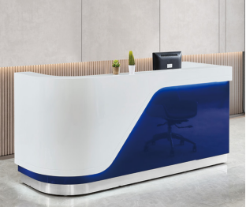 | 5000*900*1050 | 1.基材：采用E1型环保中密度板。中密度板达到或高于国家标准GB/T11718-1999国家标准。游离甲醛含量符合国家标准（甲醛释放量小于5mg/100g）。  2.木皮：采用优质天然木皮贴面，木皮厚度≥0.6mm,木皮纹理颜色一致，无结疤，无瑕疵。游离甲醛含量符合国家标准（甲醛释放量小于5mg/100g）  3.油漆：采用优质环保亚光聚酯环保漆，表面光滑柔和，无颗粒，无气泡，无渣点，颜色均匀，硬度高，符合GB18581-2001的环保标准。四道底漆，三道面漆，7道喷漆工艺。  4.五金件：采用优质五金配件，五金配件结合紧密，牢固，间隙细小且均匀，平整无毛刺。 | 张 | 1
接待台 | 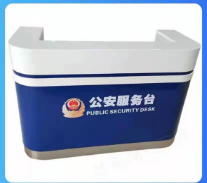 | 3200*900*1050 | 1.基材：采用E1型环保中密度板。中密度板达到或高于国家标准GB/T11718-1999国家标准。游离甲醛含量符合国家标准（甲醛释放量小于5mg/100g）。  2.木皮：采用优质天然木皮贴面，木皮厚度≥0.6mm,木皮纹理颜色一致，无结疤，无瑕疵。游离甲醛含量符合国家标准（甲醛释放量小于5mg/100g）  3.油漆：采用优质环保亚光聚酯环保漆，表面光滑柔和，无颗粒，无气泡，无渣点，颜色均匀，硬度高，符合GB18581-2001的环保标准。四道底漆，三道面漆，7道喷漆工艺。  4.五金件：采用优质五金配件，五金配件结合紧密，牢固，间隙细小且均匀，平整无毛刺。 | 张 | 1
接待台 | 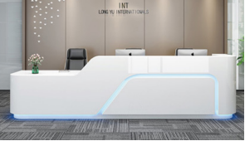 | 5200*900*1050 | 1.基材：采用E1型环保中密度板。中密度板达到或高于国家标准GB/T11718-1999国家标准。游离甲醛含量符合国家标准（甲醛释放量小于5mg/100g）。  2.木皮：采用优质天然木皮贴面，木皮厚度≥0.6mm,木皮纹理颜色一致，无结疤，无瑕疵。游离甲醛含量符合国家标准（甲醛释放量小于5mg/100g）  3.油漆：采用优质环保亚光聚酯环保漆，表面光滑柔和，无颗粒，无气泡，无渣点，颜色均匀，硬度高，符合GB18581-2001的环保标准。四道底漆，三道面漆，7道喷漆工艺。  4.五金件：采用优质五金配件，五金配件结合紧密，牢固，间隙细小且均匀，平整无毛刺。 | 组 | 1

定制指挥桌 | 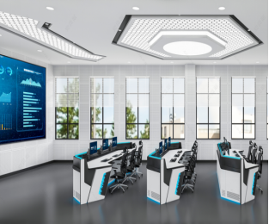 | 4670*1420*960 | 1.主框架：采用厚度不低于2.0 mm的优质冷轧钢板SGCC 冲压折弯成型。前、后门具备网孔散气功能。门的材料使用厚度不低于1.5mm的钢板制作。门铰链采用高档弹性阻尼无声缓冲铰链，采用快拆安装方式，方便安装和拆卸。  2.走线底横梁：材质采用2.0mm厚优质钢板热浸经激光切割、冲压、折弯成型，表面采用环保涂料喷涂，正常光照下可见明显闪光光泽；横梁上有足够的上线孔，以保证控制台内部有充足的上线空间。下横梁具有盖板。  3.后屏风：后屏风采用6063-T5铝合金型材，高度有30mm*60mm、30mm*90mm、30mm*150mmg等规格铝型材灵活搭配调整，铝型材厚度不小于2.0mm，铝合金型材槽宽不小于8mm。后屏风用于承托铝合金显示器支架，铝合金表面根据客户要求有多种颜色供选择。  4.主体框架前后门板：框架前后门板使用材质采用1.0mm厚冷轧钢板加工，整体厚度不低于20mm。前后门板均有蜂巢状散热孔，采用冲压工艺，散热孔形成六边形高度5mm的立体效果，门板通风率不低于36%，  5.工作台面：台面须采用不小于25mm以高分子聚合热化学反应方式成板的新型环保板材，板材的含水率应在9%±1%；台面不释放甲醛。表面粘接高级HPL，HPL应由牛皮纸经过含浸，烘干，高温高压的环境压制而成。  6.散热设计：控制台内部设计隐藏式通风空隙和通道，并遵循空气动力学原理，不采用内置散热风扇等设备的方式，使冷空气从前、后、底部进入调度控制台后形成自然循环通路，经内部自然循环后，根据气流的交换原理在位于底柜主机托板上，设计有散气孔，下柜的前后门与地面有40mm的间距，然后从上部流出，以确保控制台内部设备的长期稳定运行，达到良好的散热效果，保证设备的散热要求。  7.线缆管理：控制台内设有短捷顺畅的线缆管理系统，且电源、讯号线分开管理，做到各个方向的线都能方便的在线槽内方便的捆扎，线槽可以做到布线短捷、隐蔽、合理之要求。前面LCD显示器之电源线按市场LCD配线标准2m规格即可方便地连入电源插座，讯号数据线也可不用加长即可插入相应主机，使用方便合理。内部横纵向强弱电分开走线，方便捆扎，科学安全管理。  8.控制台整体利用人体功效学原理设计，满足工作人员的正常使用。 | 组 | 3
会议桌 | 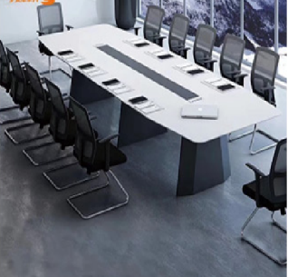 | 4200*1600*760 | 1、基材：采用优质环保E0级中密度纤维板，符合GB/T11718-2021、GB/T39600-2021、GB/T35601-2017、GB/T17657-2013、GB/T18580-2017标准，所有材料均经过防虫、防腐等化学处理，强度大，尺寸稳定性好，握钉力强，不易变形，密度≥0.81g/cm³，含水率：7%-9%，握螺钉力（板面）≥1500N，握螺钉力（板边）≥910N，静曲强度≥42.4Mpa，弹性模量≥4240Mpa，内结合强度≥1.53Mpa，吸水厚度膨胀率≤3.7%，表面结合强度≥2.14Mpa，甲醛释放量≤0.015mg/m³，总挥发性有机化合物（TVOC）：未检出，苯、甲苯、二甲苯未检出。  2、面材：采用厚度0.6mm以上优质实木皮贴面，经过防虫防腐处理，无结疤、贯通裂缝、虫蛀、腐朽材节子等外观缺陷问题，木皮平整度高，耐磨性好，纹理清晰自然，颜色均匀，色泽美观，含水率≤9%。  3、胶粘剂：采用优质环保白乳胶，粘性强，久不分层，具有防水、防潮、耐油等特点，通过GB 18583-2008标准，总挥发性有机物≤15g/L，游离甲醛未检出，苯未检出，甲苯+二甲苯未检出。  4、封边：采用优质同色实木封边条，符合QB/T4463--2013标准，物理性能佳，严密平整，线条均匀，转角过渡自然，经过刨光、干燥、防虫、防腐等处理，甲醛释放量≤0.1mg/L。  5、油漆：采用优质环保水性底漆、水性面漆，符合GB18581-2020标准，经过五底三面十二道工序，保证产品光泽、平整、纹理清晰、环保，表面无颗粒、气泡、渣点、附着性强，色泽效果持久平整，水性底漆、水性面漆VOC含量≤150g/L，甲醛含量未检出，总铅含量未检出，可溶性重金属含量镉、铬、汞含量均未检出，乙二醇醚及醚酯总和含量未检出，苯系物总和含量未检出。  6、优质五金配件：耐氧化、耐腐蚀，经久耐用 | 张 | 1
定制6人位办公桌 | 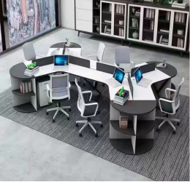 | 4000*2730*750 | 1.基材：优质E0级实木颗粒板，甲醛释放量0.05mg/ m³，弹性模量2000Mpa，表面胶合强度0.9Mpa，2h吸水厚度膨胀率6.0%，握螺钉力板面1200N，板边900N。  2、面材：采用优质三聚氰胺贴面，美观耐用  3、封边：采用优质同色PVC封边条，耐干热、耐磨、耐老化，封边条厚度为1.5mm。  4、胶粘剂：采用优质环保白乳胶，粘性强，久不分层，具有防水、防潮、耐油等特点，通过GB 18583-2008标准，总挥发性有机物≤15g/L，游离甲醛未检出，苯未检出，甲苯+二甲苯未检出。  5、优质五金配件：耐氧化、耐腐蚀，经久耐用 | 组 | 3
屏风工作位 | 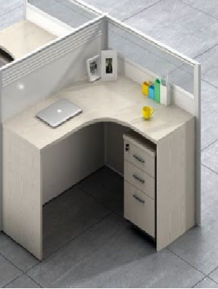 | 1500*1400*750*1050 | 1.基材：优质E0级实木颗粒板，甲醛释放量0.05mg/ m³，弹性模量2000Mpa，表面胶合强度0.9Mpa，2h吸水厚度膨胀率6.0%，握螺钉力板面1200N，板边900N。  2、面材：采用优质三聚氰胺贴面，美观耐用  3、封边：采用优质同色PVC封边条，耐干热、耐磨、耐老化，封边条厚度为1.5mm。  4、胶粘剂：采用优质环保白乳胶，粘性强，久不分层，具有防水、防潮、耐油等特点，通过GB 18583-2008标准，总挥发性有机物≤15g/L，游离甲醛未检出，苯未检出，甲苯+二甲苯未检出。  5、优质五金配件：耐氧化、耐腐蚀，经久耐用  6、结构：铝制框架屏风，采用优质铝合金，40款，厚度≥1.2mm,纯度高,色泽明亮, 无针孔及砂眼现象，密度均匀，不易断裂，铝含量达到93%以上，严格执行CB/T5237.4-2017标准，强大的内嵌式屏风走线系统。 | 张 | 137
办公桌 | 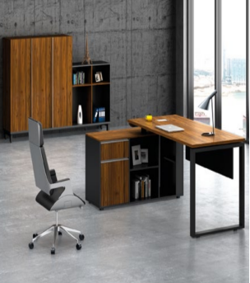 | 1600*800*750 | 1.基材：优质E0级实木颗粒板，甲醛释放量0.05mg/ m³，弹性模量2000Mpa，表面胶合强度0.9Mpa，2h吸水厚度膨胀率6.0%，握螺钉力板面1200N，板边900N。  2、面材：采用优质三聚氰胺贴面，美观耐用  3、封边：采用优质同色PVC封边条，耐干热、耐磨、耐老化，封边条厚度为1.5mm。  4、胶粘剂：采用优质环保白乳胶，粘性强，久不分层，具有防水、防潮、耐油等特点，通过GB 18583-2008标准，总挥发性有机物≤15g/L，游离甲醛未检出，苯未检出，甲苯+二甲苯未检出。  5.钢脚：高精度金属材质下脚，表面喷砂（细砂）处理，具有极强的附着力及抗腐蚀能力，化学性能稳定，耐脏好清洁， 细沙附着均匀，质感优良，装饰性好，确保整体稳固性。  6、优质五金配件：耐氧化、耐腐蚀，经久耐用 | 张 | 8
办公桌 | 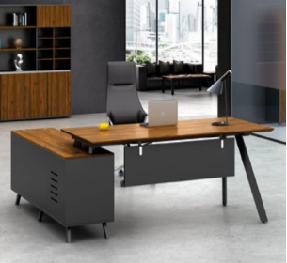 | 1600*800*750 | 1.基材：优质E0级实木颗粒板，甲醛释放量0.05mg/ m³，弹性模量2000Mpa，表面胶合强度0.9Mpa，2h吸水厚度膨胀率6.0%，握螺钉力板面1200N，板边900N。  2、面材：采用优质三聚氰胺贴面，美观耐用  3、封边：采用优质同色PVC封边条，耐干热、耐磨、耐老化，封边条厚度为1.5mm。  4、胶粘剂：采用优质环保白乳胶，粘性强，久不分层，具有防水、防潮、耐油等特点，通过GB 18583-2008标准，总挥发性有机物≤15g/L，游离甲醛未检出，苯未检出，甲苯+二甲苯未检出。  5.钢脚：高精度金属材质下脚，表面喷砂（细砂）处理，具有极强的附着力及抗腐蚀能力，化学性能稳定，耐脏好清洁， 细沙附着均匀，质感优良，装饰性好，确保整体稳固性。  6、优质五金配件：耐氧化、耐腐蚀，经久耐用 | 张 | 10
办公桌 | 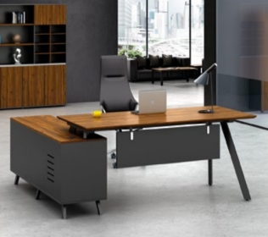 | 1800*800*750 | 1.基材：优质E0级实木颗粒板，甲醛释放量0.05mg/ m³，弹性模量2000Mpa，表面胶合强度0.9Mpa，2h吸水厚度膨胀率6.0%，握螺钉力板面1200N，板边900N。  2、面材：采用优质三聚氰胺贴面，美观耐用  3、封边：采用优质同色PVC封边条，耐干热、耐磨、耐老化，封边条厚度为1.5mm。  4、胶粘剂：采用优质环保白乳胶，粘性强，久不分层，具有防水、防潮、耐油等特点，通过GB 18583-2008标准，总挥发性有机物≤15g/L，游离甲醛未检出，苯未检出，甲苯+二甲苯未检出。  5.钢脚：高精度金属材质下脚，表面喷砂（细砂）处理，具有极强的附着力及抗腐蚀能力，化学性能稳定，耐脏好清洁， 细沙附着均匀，质感优良，装饰性好，确保整体稳固性。  6、优质五金配件：耐氧化、耐腐蚀，经久耐用 | 张 | 8
定制写字桌 | 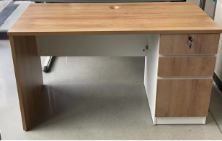 | 1600*650*750 | 1.基材：优质E0级实木颗粒板，甲醛释放量0.05mg/ m³，弹性模量2000Mpa，表面胶合强度0.9Mpa，2h吸水厚度膨胀率6.0%，握螺钉力板面1200N，板边900N。  2、面材：采用优质三聚氰胺贴面，美观耐用  3、封边：采用优质同色PVC封边条，耐干热、耐磨、耐老化，封边条厚度为1.5mm。  4、胶粘剂：采用优质环保白乳胶，粘性强，久不分层，具有防水、防潮、耐油等特点，通过GB 18583-2008标准，总挥发性有机物≤15g/L，游离甲醛未检出，苯未检出，甲苯+二甲苯未检出。  5、优质五金配件：耐氧化、耐腐蚀，经久耐用 | 张 | 18
办公桌 | 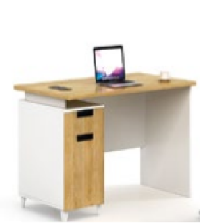 | 1200*600*750 | 1.基材：优质E0级实木颗粒板，甲醛释放量0.05mg/ m³，弹性模量2000Mpa，表面胶合强度0.9Mpa，2h吸水厚度膨胀率6.0%，握螺钉力板面1200N，板边900N。  2、面材：采用优质三聚氰胺贴面，美观耐用  3、封边：采用优质同色PVC封边条，耐干热、耐磨、耐老化，封边条厚度为1.5mm。  4、胶粘剂：采用优质环保白乳胶，粘性强，久不分层，具有防水、防潮、耐油等特点，通过GB 18583-2008标准，总挥发性有机物≤15g/L，游离甲醛未检出，苯未检出，甲苯+二甲苯未检出。  5、优质五金配件：耐氧化、耐腐蚀，经久耐用 | 张 | 12
办公桌 | 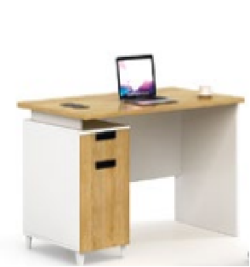 | 1400*700*1100 | 1.基材：优质E0级实木颗粒板，甲醛释放量0.05mg/ m³，弹性模量2000Mpa，表面胶合强度0.9Mpa，2h吸水厚度膨胀率6.0%，握螺钉力板面1200N，板边900N。  2、面材：采用优质三聚氰胺贴面，美观耐用  3、封边：采用优质同色PVC封边条，耐干热、耐磨、耐老化，封边条厚度为1.5mm。  4、胶粘剂：采用优质环保白乳胶，粘性强，久不分层，具有防水、防潮、耐油等特点，通过GB 18583-2008标准，总挥发性有机物≤15g/L，游离甲醛未检出，苯未检出，甲苯+二甲苯未检出。  5、优质五金配件：耐氧化、耐腐蚀，经久耐用 | 张 | 12
办公桌 | 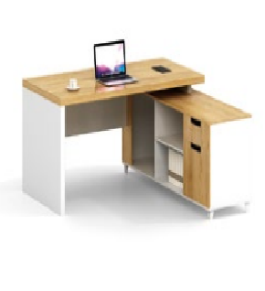 | 1500*1200*750 | 1.基材：优质E0级实木颗粒板，甲醛释放量0.05mg/ m³，弹性模量2000Mpa，表面胶合强度0.9Mpa，2h吸水厚度膨胀率6.0%，握螺钉力板面1200N，板边900N。  2、面材：采用优质三聚氰胺贴面，美观耐用  3、封边：采用优质同色PVC封边条，耐干热、耐磨、耐老化，封边条厚度为1.5mm。  4、胶粘剂：采用优质环保白乳胶，粘性强，久不分层，具有防水、防潮、耐油等特点，通过GB 18583-2008标准，总挥发性有机物≤15g/L，游离甲醛未检出，苯未检出，甲苯+二甲苯未检出。  5、优质五金配件：耐氧化、耐腐蚀，经久耐用 | 张 | 1
办公桌 | 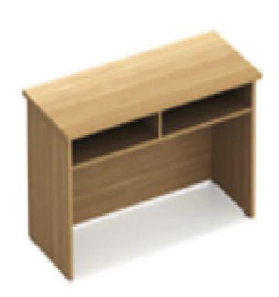 | 1800*800*750 | 1.基材：优质E0级实木颗粒板，甲醛释放量0.05mg/ m³，弹性模量2000Mpa，表面胶合强度0.9Mpa，2h吸水厚度膨胀率6.0%，握螺钉力板面1200N，板边900N。  2、面材：采用优质三聚氰胺贴面，美观耐用  3、封边：采用优质同色PVC封边条，耐干热、耐磨、耐老化，封边条厚度为1.5mm。  4、胶粘剂：采用优质环保白乳胶，粘性强，久不分层，具有防水、防潮、耐油等特点，通过GB 18583-2008标准，总挥发性有机物≤15g/L，游离甲醛未检出，苯未检出，甲苯+二甲苯未检出。  5、优质五金配件：耐氧化、耐腐蚀，经久耐用 | 张 | 1
讲台 | 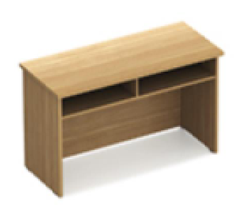 | 1600*800*750 | 1.基材：优质E0级实木颗粒板，甲醛释放量0.05mg/ m³，弹性模量2000Mpa，表面胶合强度0.9Mpa，2h吸水厚度膨胀率6.0%，握螺钉力板面1200N，板边900N。  2、面材：采用优质三聚氰胺贴面，美观耐用  3、封边：采用优质同色PVC封边条，耐干热、耐磨、耐老化，封边条厚度为1.5mm。  4、胶粘剂：采用优质环保白乳胶，粘性强，久不分层，具有防水、防潮、耐油等特点，通过GB 18583-2008标准，总挥发性有机物≤15g/L，游离甲醛未检出，苯未检出，甲苯+二甲苯未检出。  5、优质五金配件：耐氧化、耐腐蚀，经久耐用 | 张 | 1
电脑桌 | 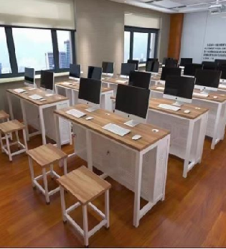 | 800*600*750*1050 | 1.基材：优质E0级实木颗粒板，甲醛释放量0.05mg/ m³，弹性模量2000Mpa，表面胶合强度0.9Mpa，2h吸水厚度膨胀率6.0%，握螺钉力板面1200N，板边900N。  2、面材：采用优质三聚氰胺贴面，美观耐用  3、封边：采用优质同色PVC封边条，耐干热、耐磨、耐老化，封边条厚度为1.5mm。  4、胶粘剂：采用优质环保白乳胶，粘性强，久不分层，具有防水、防潮、耐油等特点，通过GB 18583-2008标准，总挥发性有机物≤15g/L，游离甲醛未检出，苯未检出，甲苯+二甲苯未检出。  5.钢脚：高精度金属材质下脚，表面喷砂（细砂）处理，具有极强的附着力及抗腐蚀能力，化学性能稳定，耐脏好清洁， 细沙附着均匀，质感优良，装饰性好，确保整体稳固性。  6、优质五金配件：耐氧化、耐腐蚀，经久耐用 | 张 | 30
折叠桌 | 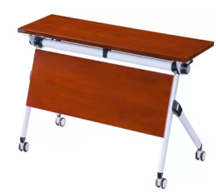 | 1200*400*750 | 1.基材：优质E0级实木颗粒板，甲醛释放量0.05mg/ m³，弹性模量2000Mpa，表面胶合强度0.9Mpa，2h吸水厚度膨胀率6.0%，握螺钉力板面1200N，板边900N。  2、面材：采用优质三聚氰胺贴面，美观耐用  3、封边：采用优质同色PVC封边条，耐干热、耐磨、耐老化，封边条厚度为1.5mm。  4、胶粘剂：采用优质环保白乳胶，粘性强，久不分层，具有防水、防潮、耐油等特点，通过GB 18583-2008标准，总挥发性有机物≤15g/L，游离甲醛未检出，苯未检出，甲苯+二甲苯未检出。  5.钢脚：高精度金属材质下脚，表面喷砂（细砂）处理，具有极强的附着力及抗腐蚀能力，化学性能稳定，耐脏好清洁， 细沙附着均匀，质感优良，装饰性好，确保整体稳固性。  6、优质五金配件：耐氧化、耐腐蚀，经久耐用 | 张 | 60
会议桌 | 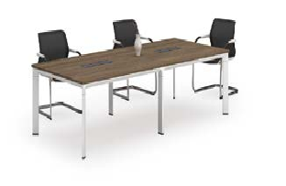 | 3000*1200*750 | 1.基材：优质E0级实木颗粒板，甲醛释放量0.05mg/ m³，弹性模量2000Mpa，表面胶合强度0.9Mpa，2h吸水厚度膨胀率6.0%，握螺钉力板面1200N，板边900N。  2、面材：采用优质三聚氰胺贴面，美观耐用  3、封边：采用优质同色PVC封边条，耐干热、耐磨、耐老化，封边条厚度为1.5mm。  4、胶粘剂：采用优质环保白乳胶，粘性强，久不分层，具有防水、防潮、耐油等特点，通过GB 18583-2008标准，总挥发性有机物≤15g/L，游离甲醛未检出，苯未检出，甲苯+二甲苯未检出。  5.钢脚：高精度金属材质下脚，表面喷砂（细砂）处理，具有极强的附着力及抗腐蚀能力，化学性能稳定，耐脏好清洁， 细沙附着均匀，质感优良，装饰性好，确保整体稳固性。  6、优质五金配件：耐氧化、耐腐蚀，经久耐用 | 张 | 1
会议桌 | 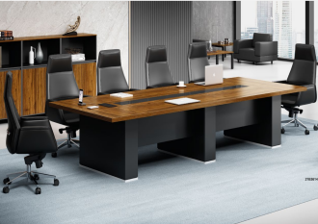 | 5100*1500*750 | 1.基材：优质E0级实木颗粒板，甲醛释放量0.05mg/ m³，弹性模量2000Mpa，表面胶合强度0.9Mpa，2h吸水厚度膨胀率6.0%，握螺钉力板面1200N，板边900N。  2、面材：采用优质三聚氰胺贴面，美观耐用  3、封边：采用优质同色PVC封边条，耐干热、耐磨、耐老化，封边条厚度为1.5mm。  4、胶粘剂：采用优质环保白乳胶，粘性强，久不分层，具有防水、防潮、耐油等特点，通过GB 18583-2008标准，总挥发性有机物≤15g/L，游离甲醛未检出，苯未检出，甲苯+二甲苯未检出。  5、优质五金配件：耐氧化、耐腐蚀，经久耐用 | 张 | 1
会议桌 | 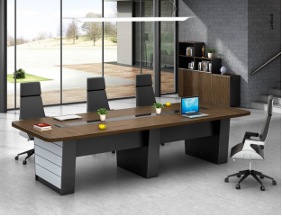 | 5200*1400*750 | 1.基材：优质E0级实木颗粒板，甲醛释放量0.05mg/ m³，弹性模量2000Mpa，表面胶合强度0.9Mpa，2h吸水厚度膨胀率6.0%，握螺钉力板面1200N，板边900N。  2、面材：采用优质三聚氰胺贴面，美观耐用  3、封边：采用优质同色PVC封边条，耐干热、耐磨、耐老化，封边条厚度为1.5mm。  4、胶粘剂：采用优质环保白乳胶，粘性强，久不分层，具有防水、防潮、耐油等特点，通过GB 18583-2008标准，总挥发性有机物≤15g/L，游离甲醛未检出，苯未检出，甲苯+二甲苯未检出。  5、优质五金配件：耐氧化、耐腐蚀，经久耐用 | 张 | 1
会议桌 | 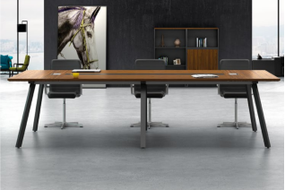 | 3200*1400*750 | 1.基材：优质E0级实木颗粒板，甲醛释放量0.05mg/ m³，弹性模量2000Mpa，表面胶合强度0.9Mpa，2h吸水厚度膨胀率6.0%，握螺钉力板面1200N，板边900N。  2、面材：采用优质三聚氰胺贴面，美观耐用  3、封边：采用优质同色PVC封边条，耐干热、耐磨、耐老化，封边条厚度为1.5mm。  4、胶粘剂：采用优质环保白乳胶，粘性强，久不分层，具有防水、防潮、耐油等特点，通过GB 18583-2008标准，总挥发性有机物≤15g/L，游离甲醛未检出，苯未检出，甲苯+二甲苯未检出。  5.钢脚：高精度金属材质下脚，表面喷砂（细砂）处理，具有极强的附着力及抗腐蚀能力，化学性能稳定，耐脏好清洁， 细沙附着均匀，质感优良，装饰性好，确保整体稳固性。  6、优质五金配件：耐氧化、耐腐蚀，经久耐用 | 张 | 2
会议桌 | 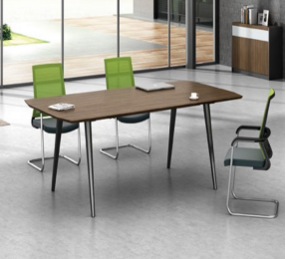 | 1800*1000*750 | 1.基材：优质E0级实木颗粒板，甲醛释放量0.05mg/ m³，弹性模量2000Mpa，表面胶合强度0.9Mpa，2h吸水厚度膨胀率6.0%，握螺钉力板面1200N，板边900N。  2、面材：采用优质三聚氰胺贴面，美观耐用  3、封边：采用优质同色PVC封边条，耐干热、耐磨、耐老化，封边条厚度为1.5mm。  4、胶粘剂：采用优质环保白乳胶，粘性强，久不分层，具有防水、防潮、耐油等特点，通过GB 18583-2008标准，总挥发性有机物≤15g/L，游离甲醛未检出，苯未检出，甲苯+二甲苯未检出。  5.钢脚：高精度金属材质下脚，表面喷砂（细砂）处理，具有极强的附着力及抗腐蚀能力，化学性能稳定，耐脏好清洁， 细沙附着均匀，质感优良，装饰性好，确保整体稳固性。  6、优质五金配件：耐氧化、耐腐蚀，经久耐用 | 张 | 1
会议桌 | 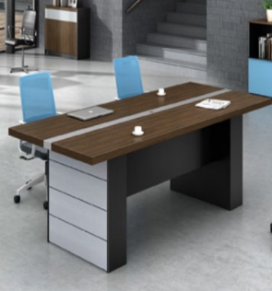 | 2400*1200*750 | 1.基材：优质E0级实木颗粒板，甲醛释放量0.05mg/ m³，弹性模量2000Mpa，表面胶合强度0.9Mpa，2h吸水厚度膨胀率6.0%，握螺钉力板面1200N，板边900N。  2、面材：采用优质三聚氰胺贴面，美观耐用  3、封边：采用优质同色PVC封边条，耐干热、耐磨、耐老化，封边条厚度为1.5mm。  4、胶粘剂：采用优质环保白乳胶，粘性强，久不分层，具有防水、防潮、耐油等特点，通过GB 18583-2008标准，总挥发性有机物≤15g/L，游离甲醛未检出，苯未检出，甲苯+二甲苯未检出。  5、优质五金配件：耐氧化、耐腐蚀，经久耐用 | 张 | 1
会议桌 |  | 2400*1200*750 | 1.基材：优质E0级实木颗粒板，甲醛释放量0.05mg/ m³，弹性模量2000Mpa，表面胶合强度0.9Mpa，2h吸水厚度膨胀率6.0%，握螺钉力板面1200N，板边900N。  2、面材：采用优质三聚氰胺贴面，美观耐用  3、封边：采用优质同色PVC封边条，耐干热、耐磨、耐老化，封边条厚度为1.5mm。  4、胶粘剂：采用优质环保白乳胶，粘性强，久不分层，具有防水、防潮、耐油等特点，通过GB 18583-2008标准，总挥发性有机物≤15g/L，游离甲醛未检出，苯未检出，甲苯+二甲苯未检出。  5.钢脚：高精度金属材质下脚，表面喷砂（细砂）处理，具有极强的附着力及抗腐蚀能力，化学性能稳定，耐脏好清洁， 细沙附着均匀，质感优良，装饰性好，确保整体稳固性。  6、优质五金配件：耐氧化、耐腐蚀，经久耐用 | 张 | 1
会议桌 | 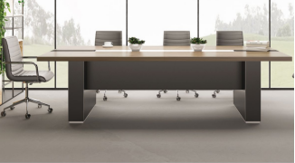 | 3000*1400*750 | 1.基材：优质E0级实木颗粒板，甲醛释放量0.05mg/ m³，弹性模量2000Mpa，表面胶合强度0.9Mpa，2h吸水厚度膨胀率6.0%，握螺钉力板面1200N，板边900N。  2、面材：采用优质三聚氰胺贴面，美观耐用  3、封边：采用优质同色PVC封边条，耐干热、耐磨、耐老化，封边条厚度为1.5mm。  4、胶粘剂：采用优质环保白乳胶，粘性强，久不分层，具有防水、防潮、耐油等特点，通过GB 18583-2008标准，总挥发性有机物≤15g/L，游离甲醛未检出，苯未检出，甲苯+二甲苯未检出。  5、优质五金配件：耐氧化、耐腐蚀，经久耐用 | 张 | 1
会议桌 | 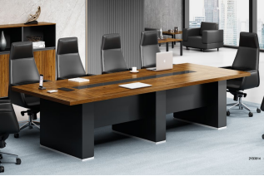 | 3600*1500*750 | 1.基材：优质E0级实木颗粒板，甲醛释放量0.05mg/ m³，弹性模量2000Mpa，表面胶合强度0.9Mpa，2h吸水厚度膨胀率6.0%，握螺钉力板面1200N，板边900N。  2、面材：采用优质三聚氰胺贴面，美观耐用  3、封边：采用优质同色PVC封边条，耐干热、耐磨、耐老化，封边条厚度为1.5mm。  4、胶粘剂：采用优质环保白乳胶，粘性强，久不分层，具有防水、防潮、耐油等特点，通过GB 18583-2008标准，总挥发性有机物≤15g/L，游离甲醛未检出，苯未检出，甲苯+二甲苯未检出。  5、优质五金配件：耐氧化、耐腐蚀，经久耐用 | 张 | 1
会议桌 | 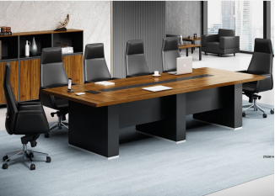 | 4200*1600*760 | 1.基材：优质E0级实木颗粒板，甲醛释放量0.05mg/ m³，弹性模量2000Mpa，表面胶合强度0.9Mpa，2h吸水厚度膨胀率6.0%，握螺钉力板面1200N，板边900N。  2、面材：采用优质三聚氰胺贴面，美观耐用  3、封边：采用优质同色PVC封边条，耐干热、耐磨、耐老化，封边条厚度为1.5mm。  4、胶粘剂：采用优质环保白乳胶，粘性强，久不分层，具有防水、防潮、耐油等特点，通过GB 18583-2008标准，总挥发性有机物≤15g/L，游离甲醛未检出，苯未检出，甲苯+二甲苯未检出。  5、优质五金配件：耐氧化、耐腐蚀，经久耐用 | 张 | 1
会议桌 | 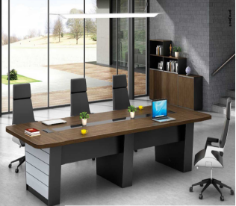 | 4600*1800*750 | 1.基材：优质E0级实木颗粒板，甲醛释放量0.05mg/ m³，弹性模量2000Mpa，表面胶合强度0.9Mpa，2h吸水厚度膨胀率6.0%，握螺钉力板面1200N，板边900N。  2、面材：采用优质三聚氰胺贴面，美观耐用  3、封边：采用优质同色PVC封边条，耐干热、耐磨、耐老化，封边条厚度为1.5mm。  4、胶粘剂：采用优质环保白乳胶，粘性强，久不分层，具有防水、防潮、耐油等特点，通过GB 18583-2008标准，总挥发性有机物≤15g/L，游离甲醛未检出，苯未检出，甲苯+二甲苯未检出。  5、优质五金配件：耐氧化、耐腐蚀，经久耐用 | 张 | 1
洽谈桌 | 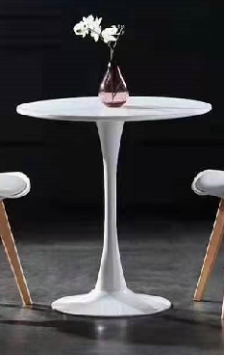 | 800*800*750 | 1.基材：优质E0级实木颗粒板，甲醛释放量0.05mg/ m³，弹性模量2000Mpa，表面胶合强度0.9Mpa，2h吸水厚度膨胀率6.0%，握螺钉力板面1200N，板边900N。  2、面材：采用优质三聚氰胺贴面，美观耐用  3、封边：采用优质同色PVC封边条，耐干热、耐磨、耐老化，封边条厚度为1.5mm。  4、胶粘剂：采用优质环保白乳胶，粘性强，久不分层，具有防水、防潮、耐油等特点，通过GB 18583-2008标准，总挥发性有机物≤15g/L，游离甲醛未检出，苯未检出，甲苯+二甲苯未检出。  5.钢脚：高精度金属材质下脚，表面喷砂（细砂）处理，具有极强的附着力及抗腐蚀能力，化学性能稳定，耐脏好清洁， 细沙附着均匀，质感优良，装饰性好，确保整体稳固性。  6、优质五金配件：耐氧化、耐腐蚀，经久耐用 | 张 | 1
椅子 | 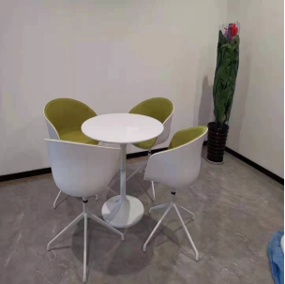 | 常规 | 座面：优质ABS工程塑料一体成型，钢脚钢管平均厚度达1.5mm，表面静电粉末喷涂。 | 张 | 4
餐桌 | 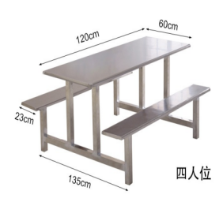 | 1200*600*750 | 1、桌面：采用国标304#不锈钢包边，内架采用优质E0级实木多层板  2、凳面：采用国标304#不锈钢包边，内架采用优质E0级实木多层板  3、连接件架：采用国标厚≥1.5mm，304不锈钢，不小于50mm*50mm方管，国家检测标准。 | 张 | 2
转椅 | 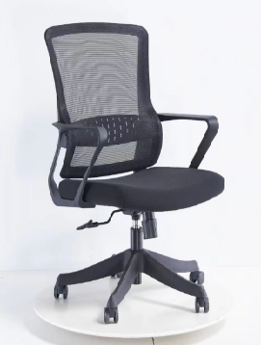 | 常规 | 1.椅面采用优质3D网面设计，内部采用阻燃、环保高密度聚亚安脂-树脂（CM成型座棉），密度45kg/m3、回弹力90%、达国家阻燃标准。  2、靠背、坐垫采用15mm多层曲木板热压成型。  3.采用优质气压棒，升降自如，升降时基本无声响，升降30万次无损  4.椅架采用优质电镀不锈钢管折弯而成。五轮脚架采用33%尼龙架纤维材料一次冲压成型，底部独有的加强筋（肋状设计）保证受力均匀，滑动时无杂音。  5、 优质五金件：耐氧化、耐腐蚀，经久耐用 | 张 | 45
弓形椅 | 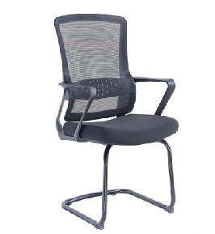 | 60*56*94.5 | 1.椅面采用优质3D网面设计，内部采用阻燃、环保高密度聚亚安脂-树脂（CM成型座棉），密度45kg/m3、回弹力90%、达国家阻燃标准。  2、靠背、坐垫采用15mm多层曲木板热压成型。  3.采用优质气压棒，升降自如，升降时基本无声响，升降30万次无损  4、弓形架：五金弓形脚，直径25mm圆管钢架折弯而成，表面电镀。  5、 优质五金件：耐氧化、耐腐蚀，经久耐用 | 张 | 345
高背办公椅 | 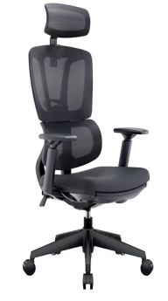 | 常规 | 1.椅面采用优质3D网面设计，内部采用阻燃、环保高密度聚亚安脂-树脂（CM成型座棉），密度45kg/m3、回弹力90%、达国家阻燃标准。  2、靠背、坐垫采用15mm多层曲木板热压成型。  3.采用优质气压棒，升降自如，升降时基本无声响，升降30万次无损  4.椅架采用优质电镀不锈钢管折弯而成。五轮脚架采用33%尼龙架纤维材料一次冲压成型，底部独有的加强筋（肋状设计）保证受力均匀，滑动时无杂音。  5、头枕：带优质舒适头枕，缓解工作疲劳  6、 优质五金件：耐氧化、耐腐蚀，经久耐用 | 张 | 70
办公椅 | 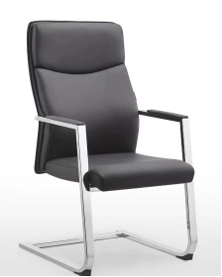 | 常规 | 1.椅面采用优质超纤皮，内部采用阻燃、环保高密度聚亚安脂-树脂（CM成型座棉），密度45kg/m3、回弹力90%、达国家阻燃标准。  2、靠背、坐垫采用15mm多层曲木板热压成型。  3.采用优质气压棒，升降自如，升降时基本无声响，升降30万次无损  4、弓形架：五金弓形脚，直径25mm圆管钢架折弯而成，表面电镀。  5、 优质五金件：耐氧化、耐腐蚀，经久耐用 | 张 | 8
塑料学习椅 | 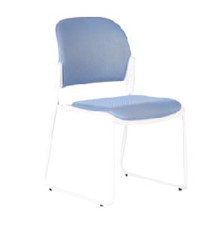 | 49 * 54 * 82 | 1、一体成型PP椅座，可拆装方便运输  2、电镀实心雪橇钢架，配双排扣脚垫  3、可配海绵坐垫 | 张 | 31
接待椅 | 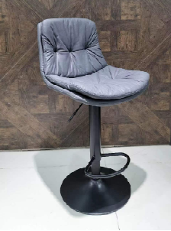 | 常规 | 1、椅面采用优质西皮，内部采用阻燃、环保高密度聚亚安脂-树脂（CM成型座棉），密度45kg/m3、回弹力90%、达国家阻燃标准。  2、靠背、坐垫采用15mm多层曲木板热压成型。  3、采用优质气压棒，升降自如，升降时基本无声响，升降30万次无损  4、底盘：优质电镀不锈钢底盘  5、 优质五金件：耐氧化、耐腐蚀，经久耐用 | 张 | 3
四脚椅 | 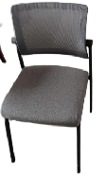 | 常规 | 1、椅面采用优质3D网面设计，内部采用阻燃、环保高密度聚亚安脂-树脂（CM成型座棉），密度45kg/m3、回弹力90%、达国家阻燃标  2、尼龙PA可活动靠背，尼龙角码 ，18×32异型扁管黑漆，国标厚度1.5mm，喷涂后1.8mm  3、优质五金件：耐氧化、耐腐蚀，经久耐用 | 张 | 120
折叠椅 | 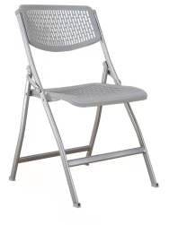  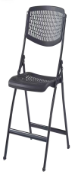 | 常规 | 1、椅面、靠背：PP一体成型注塑  4、管架：30mm*15.5mm  5、可折叠，方便收纳 | 张 | 50
公共排椅 | 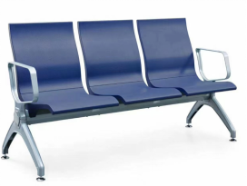 | 常规三人位 | 1、扶手、脚、支架：采用铝合金材料，大型精铸模具，压铸成型后直接抛光，静电喷粉喷涂处理。  2、座板、背板：高密度聚氨基甲酸酯（PU)(内忖钢板，厚度2.0)模塑成型。  3、横梁：高强度六角型铝合金管，具有超强的承重能力和稳定性。 | 张 | 5
询问桌 | 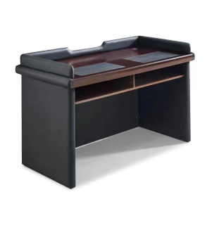 | 1800*800*750 | 1、面料：采用优质环保水性皮，采用优质一级材质，经防潮腐处理，透气性强，皮面柔软，光泽度好，韧性强。  2、基材：采用优质结合板材，防潮稳固，结实耐用  3、泡绵：采用优质一级环保型高密度、高回弹PU泡绵，回弹率≥40%、符合BIFMA不助燃标准，附不含氟氨化合物的高弹力定型海绵及多层丝棉作填充，座垫泡棉密度≥38kg/m³，靠垫泡棉密度≥30kg/m³,圆润厚实，弹性好，表面涂有防止老化变形的保护膜； | 张 | 14
犯人椅 | 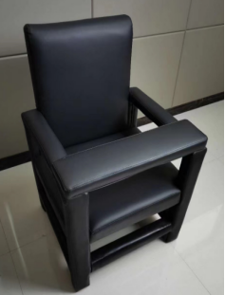 | 1120*650*650 | 1.面料采用环保水性皮，经液氨多道浸色及防潮、防腐等工艺处理，选用多层强力拉筋包背，具有回力好，经久耐用的优点。  2.采用高弹力定型阻燃海绵，密度≥38KG/M3；理化性能应符合国家现行标准，软硬适中，压模量达到国家现行检测标准。  3.采用橡胶木框架，经过防虫防蛀防腐处理。  4.光滑耐磨，手感好，色泽美观，经五底三面磨退工艺处理。 | 张 | 16
定制圆型询问桌 | 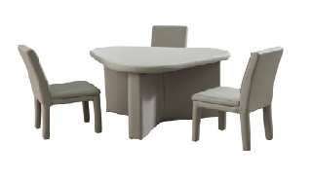 | 1200*1200*750 | 1.面料采用环保水性皮，经液氨多道浸色及防潮、防腐等工艺处理，选用多层强力拉筋包背，具有回力好，经久耐用的优点。  2.采用高弹力定型阻燃海绵，密度≥38KG/M3；理化性能应符合国家现行标准，软硬适中，压模量达到国家现行检测标准。  3.采用橡胶木框架，经过防虫防蛀防腐处理。  4.光滑耐磨，手感好，色泽美观，经五底三面磨退工艺处理。 | 张 | 2
实木软包椅子 | 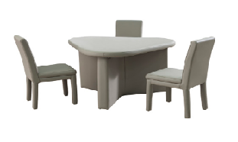 | 常规 | 1.面料采用环保水性皮，经液氨多道浸色及防潮、防腐等工艺处理，选用多层强力拉筋包背，具有回力好，经久耐用的优点。  2.采用高弹力定型阻燃海绵，密度≥38KG/M3；理化性能应符合国家现行标准，软硬适中，压模量达到国家现行检测标准。  3.采用橡胶木框架，经过防虫防蛀防腐处理。  4.光滑耐磨，手感好，色泽美观，经五底三面磨退工艺处理。 | 张 | 6
诊疗床 | 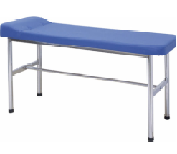 | 1900*600*680 | 优质西皮，具有良好的耐热性，韧性，延展性，泡棉采用优质低燃性成型泡棉（阻燃级别高、且柔软性能好、回弹性高），可承受150KG压力，优质不锈钢脚架，通过BS7174-1995安全测试标准，各项指标均达国家标准。 | 张 | 2
诊疗床 | 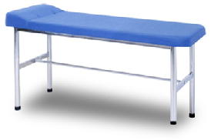 | 2000*900*680 | 优质西皮，具有良好的耐热性，韧性，延展性，泡棉采用优质低燃性成型泡棉（阻燃级别高、且柔软性能好、回弹性高），可承受150KG压力，优质不锈钢脚架，通过BS7174-1995安全测试标准，各项指标均达国家标准。 | 张 | 3
长餐桌 | 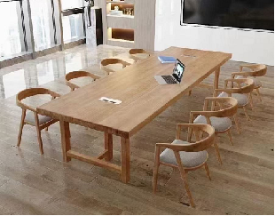 | 2400*1000*750 | 1.基材：优质橡胶木，经过除虫，两次烘干，根据南北气候差异，精密监测木材含水率控制范围8-12%。  2、漆面：采用环保型水性漆，半开放式涂装效果；水性漆不含苯、甲苯、二甲苯、甲醛、游离TDI有毒重金属，无毒无刺激气味，对人体无害，不污染环境。  3、结构：榫卯工艺，坚固耐用 | 张 | 1
实木四脚椅 | 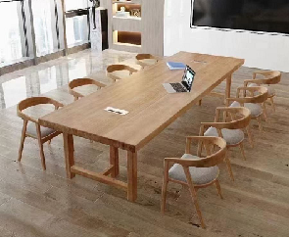 | 常规 | 1.外框：优质橡胶木，经过除虫，两次烘干，根据南北气候差异，精密监测木材含水率控制范围8-12%。  2、漆面：采用环保型水性漆，半开放式涂装效果；水性漆不含苯、甲苯、二甲苯、甲醛、游离TDI有毒重金属，无毒无刺激气味，对人体无害，不污染环境。  3、其他：全实木脚架。优质软包坐垫。 | 张 | 6
询问椅 | 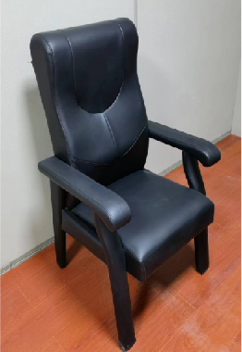 | 1100*450*560 | 1.面料采用环保水性皮，经液氨多道浸色及防潮、防腐等工艺处理，选用多层强力拉筋包背，具有回力好，经久耐用的优点。  2.采用高弹力定型阻燃海绵，密度≥38KG/M3；理化性能应符合国家现行标准，软硬适中，压模量达到国家现行检测标准。  3.采用橡胶木框架，经过防虫防蛀防腐处理。  4.光滑耐磨，手感好，色泽美观，经五底三面磨退工艺处理。 | 张 | 40
醒酒椅 | 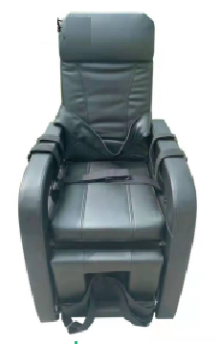 | 常规 | 框架由铁质料制成，外加西皮软包，外观流畅，操作简单，坚固耐用，适合各种体型的人。操作简单方便,扣动侧面扳手，椅子弧度可自由调节，可调节至90度-180度之间  另胸部设有固定带，可将胸部与椅背固定。 | 张 | 1
组合资料柜 | 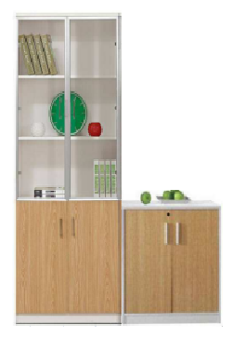 | 1600*400*2000 | 1.基材：优质E0级实木颗粒板，甲醛释放量0.05mg/ m³，弹性模量2000Mpa，表面胶合强度0.9Mpa，2h吸水厚度膨胀率6.0%，握螺钉力板面1200N，板边900N。  2、面材：采用优质三聚氰胺贴面，美观耐用  3、封边：采用优质同色PVC封边条，耐干热、耐磨、耐老化，封边条厚度为1.5mm。  4、胶粘剂：采用优质环保白乳胶，粘性强，久不分层，具有防水、防潮、耐油等特点，通过GB 18583-2008标准，总挥发性有机物≤15g/L，游离甲醛未检出，苯未检出，甲苯+二甲苯未检出。  5、优质五金配件：耐氧化、耐腐蚀，经久耐用 | 组 | 9
定制2门书柜 | 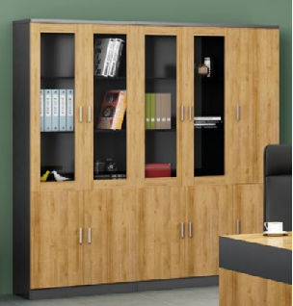 | 800*400*2000 | 1.基材：优质E0级实木颗粒板，甲醛释放量0.05mg/ m³，弹性模量2000Mpa，表面胶合强度0.9Mpa，2h吸水厚度膨胀率6.0%，握螺钉力板面1200N，板边900N。  2、面材：采用优质三聚氰胺贴面，美观耐用  3、封边：采用优质同色PVC封边条，耐干热、耐磨、耐老化，封边条厚度为1.5mm。  4、胶粘剂：采用优质环保白乳胶，粘性强，久不分层，具有防水、防潮、耐油等特点，通过GB 18583-2008标准，总挥发性有机物≤15g/L，游离甲醛未检出，苯未检出，甲苯+二甲苯未检出。  5、优质五金配件：耐氧化、耐腐蚀，经久耐用 | 组 | 6
定制4书柜 | 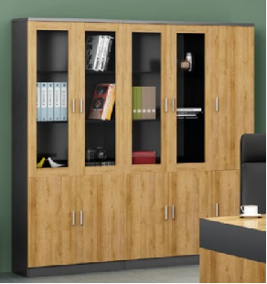 | 1600*400*2000 | 1.基材：优质E0级实木颗粒板，甲醛释放量0.05mg/ m³，弹性模量2000Mpa，表面胶合强度0.9Mpa，2h吸水厚度膨胀率6.0%，握螺钉力板面1200N，板边900N。  2、面材：采用优质三聚氰胺贴面，美观耐用  3、封边：采用优质同色PVC封边条，耐干热、耐磨、耐老化，封边条厚度为1.5mm。  4、胶粘剂：采用优质环保白乳胶，粘性强，久不分层，具有防水、防潮、耐油等特点，通过GB 18583-2008标准，总挥发性有机物≤15g/L，游离甲醛未检出，苯未检出，甲苯+二甲苯未检出。  5、优质五金配件：耐氧化、耐腐蚀，经久耐用 | 组 | 5
定制6门书柜 | 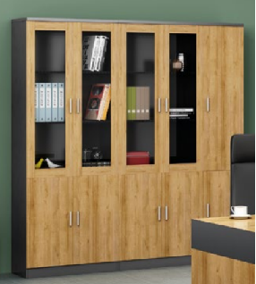 | 2400*400*2000 | 1.基材：优质E0级实木颗粒板，甲醛释放量0.05mg/ m³，弹性模量2000Mpa，表面胶合强度0.9Mpa，2h吸水厚度膨胀率6.0%，握螺钉力板面1200N，板边900N。  2、面材：采用优质三聚氰胺贴面，美观耐用  3、封边：采用优质同色PVC封边条，耐干热、耐磨、耐老化，封边条厚度为1.5mm。  4、胶粘剂：采用优质环保白乳胶，粘性强，久不分层，具有防水、防潮、耐油等特点，通过GB 18583-2008标准，总挥发性有机物≤15g/L，游离甲醛未检出，苯未检出，甲苯+二甲苯未检出。  5、优质五金配件：耐氧化、耐腐蚀，经久耐用 | 组 | 12
定制8门书柜 | 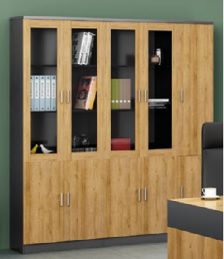 | 3200*400*2000 | 1.基材：优质E0级实木颗粒板，甲醛释放量0.05mg/ m³，弹性模量2000Mpa，表面胶合强度0.9Mpa，2h吸水厚度膨胀率6.0%，握螺钉力板面1200N，板边900N。  2、面材：采用优质三聚氰胺贴面，美观耐用  3、封边：采用优质同色PVC封边条，耐干热、耐磨、耐老化，封边条厚度为1.5mm。  4、胶粘剂：采用优质环保白乳胶，粘性强，久不分层，具有防水、防潮、耐油等特点，通过GB 18583-2008标准，总挥发性有机物≤15g/L，游离甲醛未检出，苯未检出，甲苯+二甲苯未检出。  5、优质五金配件：耐氧化、耐腐蚀，经久耐用 | 组 | 6
定制10门书柜 | 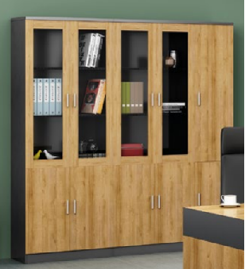 | 4000*400*2000 | 1.基材：优质E0级实木颗粒板，甲醛释放量0.05mg/ m³，弹性模量2000Mpa，表面胶合强度0.9Mpa，2h吸水厚度膨胀率6.0%，握螺钉力板面1200N，板边900N。  2、面材：采用优质三聚氰胺贴面，美观耐用  3、封边：采用优质同色PVC封边条，耐干热、耐磨、耐老化，封边条厚度为1.5mm。  4、胶粘剂：采用优质环保白乳胶，粘性强，久不分层，具有防水、防潮、耐油等特点，通过GB 18583-2008标准，总挥发性有机物≤15g/L，游离甲醛未检出，苯未检出，甲苯+二甲苯未检出。  5、优质五金配件：耐氧化、耐腐蚀，经久耐用 | 组 | 2
定制14门书柜 | 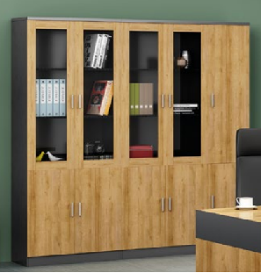 | 5600*400*2000 | 1.基材：优质E0级实木颗粒板，甲醛释放量0.05mg/ m³，弹性模量2000Mpa，表面胶合强度0.9Mpa，2h吸水厚度膨胀率6.0%，握螺钉力板面1200N，板边900N。  2、面材：采用优质三聚氰胺贴面，美观耐用  3、封边：采用优质同色PVC封边条，耐干热、耐磨、耐老化，封边条厚度为1.5mm。  4、胶粘剂：采用优质环保白乳胶，粘性强，久不分层，具有防水、防潮、耐油等特点，通过GB 18583-2008标准，总挥发性有机物≤15g/L，游离甲醛未检出，苯未检出，甲苯+二甲苯未检出。  5、优质五金配件：耐氧化、耐腐蚀，经久耐用 | 组 | 3
3门茶水柜 | 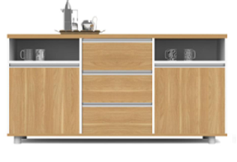 | 1200*400*850 | 1.基材：优质E0级实木颗粒板，甲醛释放量0.05mg/ m³，弹性模量2000Mpa，表面胶合强度0.9Mpa，2h吸水厚度膨胀率6.0%，握螺钉力板面1200N，板边900N。  2、面材：采用优质三聚氰胺贴面，美观耐用  3、封边：采用优质同色PVC封边条，耐干热、耐磨、耐老化，封边条厚度为1.5mm。  4、胶粘剂：采用优质环保白乳胶，粘性强，久不分层，具有防水、防潮、耐油等特点，通过GB 18583-2008标准，总挥发性有机物≤15g/L，游离甲醛未检出，苯未检出，甲苯+二甲苯未检出。  5、优质五金配件：耐氧化、耐腐蚀，经久耐用 | 张 | 4
2门茶水柜 | 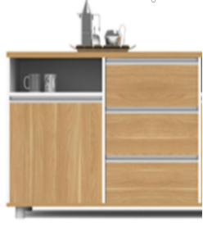 | 800*400*850 | 1.基材：优质E0级实木颗粒板，甲醛释放量0.05mg/ m³，弹性模量2000Mpa，表面胶合强度0.9Mpa，2h吸水厚度膨胀率6.0%，握螺钉力板面1200N，板边900N。  2、面材：采用优质三聚氰胺贴面，美观耐用  3、封边：采用优质同色PVC封边条，耐干热、耐磨、耐老化，封边条厚度为1.5mm。  4、胶粘剂：采用优质环保白乳胶，粘性强，久不分层，具有防水、防潮、耐油等特点，通过GB 18583-2008标准，总挥发性有机物≤15g/L，游离甲醛未检出，苯未检出，甲苯+二甲苯未检出。  5、优质五金配件：耐氧化、耐腐蚀，经久耐用 | 张 | 38
长餐桌 | 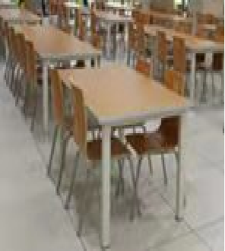 | 2100*700*750 | 1.基材：优质E0级实木多层板，甲醛释放量0.05mg/ m³，弹性模量2000Mpa，表面胶合强度0.9Mpa，2h吸水厚度膨胀率6.0%，握螺钉力板面1200N，板边900N。  2、面材：采用优质三聚氰胺贴面，美观耐用  3、封边：采用优质同色铝封边条，纯度高,色泽明亮, 无针孔及砂眼现象，密度均匀，不易断裂。  4、胶粘剂：采用优质环保白乳胶，粘性强，久不分层，具有防水、防潮、耐油等特点，通过GB 18583-2008标准，总挥发性有机物≤15g/L，游离甲醛未检出，苯未检出，甲苯+二甲苯未检出。  5.钢脚：高精度金属材质下脚，表面喷砂（细砂）处理，具有极强的附着力及抗腐蚀能力，化学性能稳定，耐脏好清洁， 细沙附着均匀，质感优良，装饰性好，确保整体稳固性。  6、优质五金配件：耐氧化、耐腐蚀，经久耐用 | 张 | 7
长餐桌 |  | 1400*700*750 |  | 张 | 40
餐椅 | 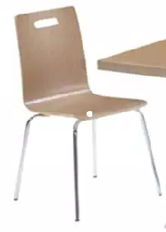 | 常规 | 1、座面：曲木多层板，表面胶合强度≥0.6MPa，弹性模量以及静曲强度和浸渍剥离符合国家相关标准，表面耐磨、耐热、耐污染并具有防火、防腐、耐酸碱等性能，环保性能符标准，环保性能符合标准，  2、下架钢架：壁厚1.5mm以上，采用优质加重型钢架脚,稳定性好，各结构钢板、板件、管件酸洗、磷化、去油处理,不易生锈.中性和铜加速盐雾及乙酸盐雾测试达到10级，表面采用静电粉末喷塑。 | 张 | 202
圆桌 | 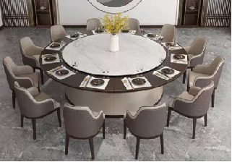  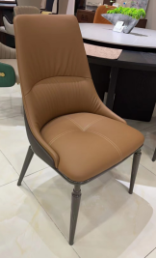 | 2000*750 | 1.基材：主材采用优质橡胶木，经过除虫，两次烘干，根据南北气候差异，精密监测木材含水率控制范围8-12%。  2：油漆：优质拼板胶，环保油漆，中式涂装效果，绿色环保，四底两面，漆膜硬度≥2H。  3.全部使用优质五金配件，耐氧化、耐腐蚀，经久耐用。  4.配电动岩板转盘。 | 张 | 2
餐椅 |  | 常规 | 座垫面材采用优质超纤皮（皮质柔软、舒适、透气性好、防虫、不褪色），内衬一次成型PU泡棉，密度在35#以上.椅架采用全实木制作，优质绿色环保产品,甲醛释放量≤1.5mg/L,密度≥760kg/m3,静曲张度≥51.2Mpa,吸水膨胀率≤8.1%.封边：甲醛释放量≤1.5mg/L，通过BS7174-1995安全测试标准，各项指标均达国家标准。 | 张 | 24
圆桌 | 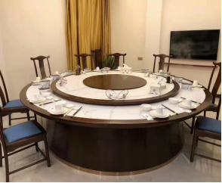 | 3200*3200 | 1.基材：主材采用优质橡胶木，经过除虫，两次烘干，根据南北气候差异，精密监测木材含水率控制范围8-12%。  2：油漆：优质拼板胶，环保油漆，中式涂装效果，绿色环保，四底两面，漆膜硬度≥2H。  3.全部使用五金配件，耐氧化、耐腐蚀，经久耐用。  4.配电动岩板转盘。 | 张 | 1
餐椅 | 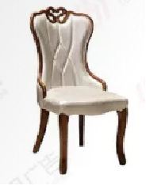 | 常规 | 1.椅架：主材采用优质橡胶木，经过除虫，两次烘干，根据南北气候差异，精密监测木材含水率控制范围8-12%。  2：油漆：优质环保油漆，中式涂装效果，绿色环保，四底两面，漆膜硬度≥2H。全部使用优质配套五金配件，耐氧化、耐腐蚀，经久耐用。  其他：面材采用优质超纤皮（皮质柔软、舒适、透气性好、防虫、不褪色）面料 | 张 | 16
定制更衣柜 | 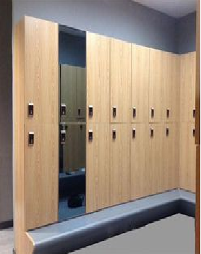 | 2200*600*2200 | 1.基材：优质E0级实木颗粒板，甲醛释放量0.05mg/ m³，弹性模量2000Mpa，表面胶合强度0.9Mpa，2h吸水厚度膨胀率6.0%，握螺钉力板面1200N，板边900N。  2、面材：采用优质三聚氰胺贴面，美观耐用  3、封边：采用优质同色PVC封边条，耐干热、耐磨、耐老化，封边条厚度为1.5mm。  4、胶粘剂：采用优质环保白乳胶，粘性强，久不分层，具有防水、防潮、耐油等特点，通过GB 18583-2008标准，总挥发性有机物≤15g/L，游离甲醛未检出，苯未检出，甲苯+二甲苯未检出。  5、优质五金配件：耐氧化、耐腐蚀，经久耐用 | 组 | 1
定制更衣柜 |  | 4700*600*2200 |  | 组 | 1
皮沙发 | 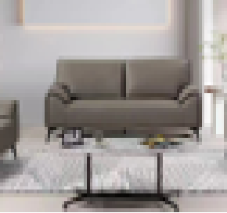 | 常规 | 1、面材采用优质超纤皮，内部采用阻燃、环保高密度聚亚安脂-树脂（CM成型座棉），密度45kg/m3、回弹力90%、达国家阻燃标准。  2、内架：材料为优质东北落叶松实木框架，经去皮、烘干、防虫防腐处理。通过BS7174-1995安全测试标准，各项指标均达国家标准。  3、优质五金件：耐氧化、耐腐蚀，经久耐用  4、沙发脚：采用喷塑粉五金脚 | 张 | 1
组合人造革沙发 | 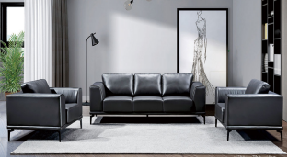 | 常规3+1+1组合 | 1、面材采用优质超纤皮，内部采用阻燃、环保高密度聚亚安脂-树脂（CM成型座棉），密度45kg/m3、回弹力90%、达国家阻燃标准。  2、内架：材料为优质东北落叶松实木框架，经去皮、烘干、防虫防腐处理。通过BS7174-1995安全测试标准，各项指标均达国家标准。  3、优质五金件：耐氧化、耐腐蚀，经久耐用  4、沙发脚：采用喷塑粉五金脚 | 套 | 1
沙发 | 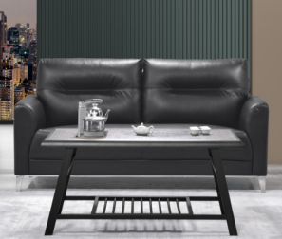 | 2100*850*860 | 1、面材采用优质超纤皮，内部采用阻燃、环保高密度聚亚安脂-树脂（CM成型座棉），密度45kg/m3、回弹力90%、达国家阻燃标准。  2、内架：材料为优质东北落叶松实木框架，经去皮、烘干、防虫防腐处理。通过BS7174-1995安全测试标准，各项指标均达国家标准。  3、优质五金件：耐氧化、耐腐蚀，经久耐用  4、沙发脚：采用喷塑粉五金脚 | 张 | 1
茶几 | 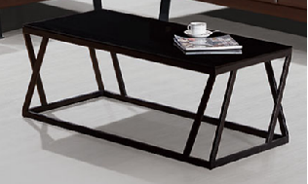 | 1400*700*450 | 面板：黑色钢化烤漆玻璃  钢脚：高精度金属材质下脚，表面喷砂（细砂）处理，具有极强的附着力及抗腐蚀能力，化学性能稳定，耐脏好清洁， 细沙附着均匀，质感优良，装饰性好，确保整体稳固性 | 张 | 1
长茶几 | 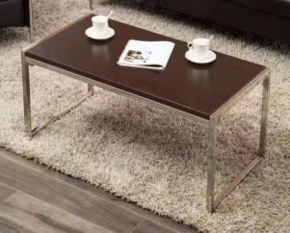 | 1200*600*550 | 1.基材：优质E0级实木颗粒板，甲醛释放量0.05mg/ m³，弹性模量2000Mpa，表面胶合强度0.9Mpa，2h吸水厚度膨胀率6.0%，握螺钉力板面1200N，板边900N。  2、面材：采用优质三聚氰胺贴面，美观耐用  3、封边：采用优质同色PVC封边条，耐干热、耐磨、耐老化，封边条厚度为1.5mm。  4、胶粘剂：采用优质环保白乳胶，粘性强，久不分层，具有防水、防潮、耐油等特点，通过GB 18583-2008标准，总挥发性有机物≤15g/L，游离甲醛未检出，苯未检出，甲苯+二甲苯未检出。  5.钢脚：高精度金属材质下脚，表面喷砂（细砂）处理，具有极强的附着力及抗腐蚀能力，化学性能稳定，耐脏好清洁， 细沙附着均匀，质感优良，装饰性好，确保整体稳固性。  6、优质五金配件：耐氧化、耐腐蚀，经久耐用 | 张 | 1
重型货架 | 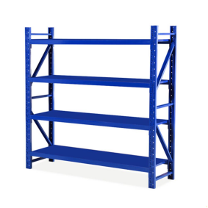  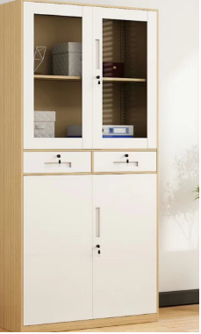 | 1500*600*2000 | 1、选用一级冷轧钢板。钢板厚度（mm）：立柱：壁厚1.2mm横梁：壁厚1.5mm层板：壁厚0.8mm  2、所有焊接件满焊,并保证焊接牢固,不会有松动现象。焊痕光滑、平整，无砂眼、虚焊、明显焊瘤及飞溅物。  3、表面处理：应采用优质静电粉末喷涂，磷化处理必须按国家标准进行，喷塑工艺必须符合国家标准。喷粉涂层厚度60um，涂层膜厚度均匀，内外一致，耐撞击，抗腐蚀力强.表面喷塑后，色泽均匀，光滑平整，无流痕、接痕、裂痕、划痕、气泡、色差、杂质。 | 组 | 23
转印木纹柜 |  | 1850*400*900 | 1、基材：采用优质电解钢板，冷轧薄型钢板须符合国家标准（GB700-88），各部件经除锈、酸洗、磷化、水洗、烘干等工序，高频焊接，焊接表面均匀一致，无飞溅、脱焊、虚焊、焊穿等现象，所有表面无明显焊接痕迹。所有部位钢板厚度为0.7mm；  2、喷涂：采用经SGS检验合格的优质环氧塑脂粉末静电喷涂，环保无毒害，无气味。美观大方，光亮平整，表面无颗粒、气泡、渣点，颜色均匀；  3、锁具和拉手：锁具需配置优质钢柜专用三级管理锁具，拉手为暗扣组合式，材质为钢制+塑料，美观耐用；  4、柜面具有耐压、强度大、防水、防污、抗冲击、不易变形、防潮防腐等优点；  5、表面需做转印工艺处理 | 组 | 17
会议条桌 | 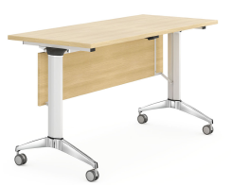 | 1200*600*750 | 1.基材：优质E0级实木颗粒板，甲醛释放量0.05mg/ m³，弹性模量2000Mpa，表面胶合强度0.9Mpa，2h吸水厚度膨胀率6.0%，握螺钉力板面1200N，板边900N。  2、面材：采用优质三聚氰胺贴面，美观耐用  象。含水率5%-14%，稳固性优异，抗弯力强，不易变形，面板硬度高，不易磨损，具有防火性，纹理颜色一致，无结疤，无瑕疵。  3、封边：采用优质同色PVC封边条，耐干热、耐磨、耐老化，封边条厚度为1.5mm。  4、胶粘剂：采用优质环保白乳胶，粘性强，久不分层，具有防水、防潮、耐油等特点，通过GB 18583-2008标准，总挥发性有机物≤15g/L，游离甲醛未检出，苯未检出，甲苯+二甲苯未检出。  5、优质五金配件：耐氧化、耐腐蚀，经久耐用 | 张 | 16
会议椅 | 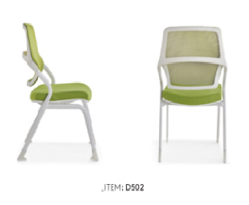 | 常规 | 面材采用优质网布面料，泡棉采用优质低燃性成型泡棉（阻燃级别高、且柔软性能好、回弹性高），可承受150KG压力，国家标准钢制椅架壁厚达到1.8MM，通过BS7174-1995安全测试标准，各项指标均达国家标准。 | 张 | 32
更衣柜 | 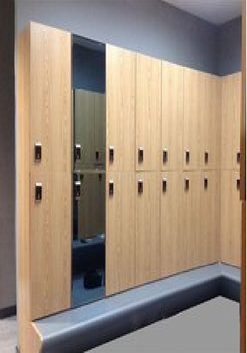 | 8000*600*2200 | 1.基材：优质E0级实木颗粒板，甲醛释放量0.05mg/ m³，弹性模量2000Mpa，表面胶合强度0.9Mpa，2h吸水厚度膨胀率6.0%，握螺钉力板面1200N，板边900N。  2、面材：采用优质三聚氰胺贴面，美观耐用  3、封边：采用优质同色PVC封边条，耐干热、耐磨、耐老化，封边条厚度为1.5mm。  4、胶粘剂：采用优质环保白乳胶，粘性强，久不分层，具有防水、防潮、耐油等特点，通过GB 18583-2008标准，总挥发性有机物≤15g/L，游离甲醛未检出，苯未检出，甲苯+二甲苯未检出。  5、优质五金配件：耐氧化、耐腐蚀，经久耐用 | 组 | 1
更衣柜 |  | 6000*600*2200 | 1.基材：优质E0级实木颗粒板，甲醛释放量0.05mg/ m³，弹性模量2000Mpa，表面胶合强度0.9Mpa，2h吸水厚度膨胀率6.0%，握螺钉力板面1200N，板边900N。  2、面材：采用优质三聚氰胺贴面，美观耐用  3、封边：采用优质同色PVC封边条，耐干热、耐磨、耐老化，封边条厚度为1.5mm。  4、胶粘剂：采用优质环保白乳胶，粘性强，久不分层，具有防水、防潮、耐油等特点，通过GB 18583-2008标准，总挥发性有机物≤15g/L，游离甲醛未检出，苯未检出，甲苯+二甲苯未检出。  5、优质五金配件：耐氧化、耐腐蚀，经久耐用 | 组 | 1
更衣柜 | 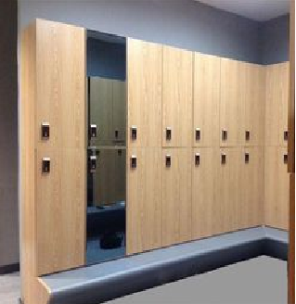 | 2000*600*2200 | - 基材：优质E0级实木颗粒板，甲醛释放量0.05mg/ m³，弹性模量2000Mpa，表面胶合强度0.9Mpa，2h吸水厚度膨胀率6.0%，握螺钉力板面1200N，板边900N。  - 2、面材：采用优质三聚氰胺贴面，美观耐用  - 3、封边：采用优质同色PVC封边条，耐干热、耐磨、耐老化，封边条厚度为1.5mm。  - 4、胶粘剂：采用优质环保白乳胶，粘性强，久不分层，具有防水、防潮、耐油等特点，通过GB 18583-2008标准，总挥发性有机物≤15g/L，游离甲醛未检出，苯未检出，甲苯+二甲苯未检出。  - 5、优质五金配件：耐氧化、耐腐蚀，经久耐用 | 组 | 3
更衣柜 | 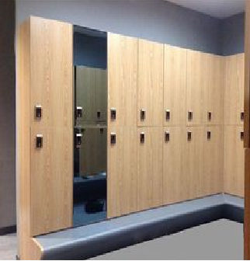 | 4000*600*2200 | 1.基材：优质E0级实木颗粒板，甲醛释放量0.05mg/ m³，弹性模量2000Mpa，表面胶合强度0.9Mpa，2h吸水厚度膨胀率6.0%，握螺钉力板面1200N，板边900N。  2、面材：采用优质三聚氰胺贴面，美观耐用  3、封边：采用优质同色PVC封边条，耐干热、耐磨、耐老化，封边条厚度为1.5mm。  4、胶粘剂：采用优质环保白乳胶，粘性强，久不分层，具有防水、防潮、耐油等特点，通过GB 18583-2008标准，总挥发性有机物≤15g/L，游离甲醛未检出，苯未检出，甲苯+二甲苯未检出。  5、优质五金配件：耐氧化、耐腐蚀，经久耐用 | 组 | 1
更衣柜 |  | 3500*600*2200 |  | 组 | 1
更衣柜 |  | 3000*600*2200 |  | 组 | 1
更衣柜 |  | 1500*600*750 |  | 组 | 1
浴室更衣柜 | 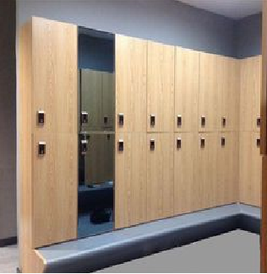 | 3400*500*2200 | 1.基材：优质E0级实木多层板，甲醛释放量0.05mg/ m³，弹性模量2000Mpa，表面胶合强度0.9Mpa，2h吸水厚度膨胀率6.0%，握螺钉力板面1200N，板边900N。  2、面材：采用优质三聚氰胺贴面，美观耐用  3、封边：采用优质同色PVC封边条，耐干热、耐磨、耐老化，封边条厚度为1.5mm。  4、胶粘剂：采用优质环保白乳胶，粘性强，久不分层，具有防水、防潮、耐油等特点，通过GB 18583-2008标准，总挥发性有机物≤15g/L，游离甲醛未检出，苯未检出，甲苯+二甲苯未检出。  5、优质五金配件：耐氧化、耐腐蚀，经久耐用 | 组 | 2
宿舍床 | 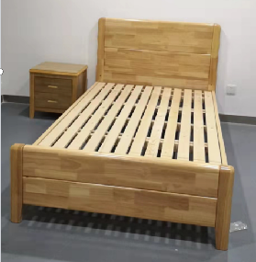 | 1200*2000 | 1、基材：采用优质实木，经过除虫，两次烘干，根据南北气候差异，精密监测木材含水率控制范围8-12%。  2、油漆：采用优质环保水性底漆、水性面漆，符合GB18581-2020标准，经过五底三面十二道工序，保证产品光泽、平整、纹理清晰、环保，表面无颗粒、气泡、渣点、附着性强，色泽效果持久平整，水性底漆、水性面漆VOC含量≤150g/L，甲醛含量未检出，总铅含量未检出，可溶性重金属含量镉、铬、汞含量均未检出，乙二醇醚及醚酯总和含量未检出，苯系物总和含量未检出。  3、优质五金件：耐氧化、耐腐蚀，经久耐用  4、床板：采用优质松木床板 | 张 | 89
床头柜 |  | 常规 |  | 张 | 49
弹簧床垫 | 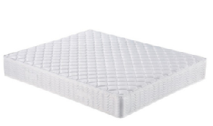 | 1200*2000 | 1、针织面料，3维无胶棉1层，2层超软海棉，无纺布；反面绗缝面料层:针织面料，3维无胶棉1层 ，  圆泡海绵1层，无纺布；  2、绷面：正面环保热熔硬棉  3、定型海棉；反面环保热熔硬棉；绗缝边料层：针织阻燃面料，圆泡海绵1层，无纺布；  4、弹簧：独立弹簧，材质70#碳钢，线径2.0mm，经过二次焠火工艺；围边钢丝为70#锰钢，线径4.8mm，护边M型支力簧；  5、床垫面料经防螨抗菌处理，海绵为防螨海绵，弹簧内胆经整体二次热处理 | 张 | 89
控制台 | 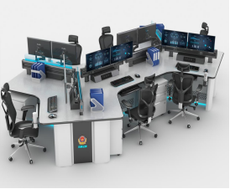 | 4672*1420*960 | 1.主框架：采用厚度不低于2.0 mm的优质冷轧钢板SGCC 冲压折弯成型。前、后门具备网孔散气功能。门的材料使用厚度不低于1.5mm的钢板制作。门铰链采用高档弹性阻尼无声缓冲铰链，采用快拆安装方式，方便安装和拆卸。  2.走线底横梁：材质采用2.0mm厚优质钢板热浸经激光切割、冲压、折弯成型，表面采用环保涂料喷涂，正常光照下可见明显闪光光泽；横梁上有足够的上线孔，以保证控制台内部有充足的上线空间。下横梁具有盖板。  3.后屏风：后屏风采用6063-T5铝合金型材，高度有30mm*60mm、30mm*90mm、30mm*150mmg等规格铝型材灵活搭配调整，铝型材厚度不小于2.0mm，铝合金型材槽宽不小于8mm。后屏风用于承托铝合金显示器支架，铝合金表面根据客户要求有多种颜色供选择。  4.主体框架前后门板：框架前后门板使用材质采用1.0mm厚冷轧钢板加工，整体厚度不低于20mm。前后门板均有蜂巢状散热孔，采用冲压工艺，散热孔形成六边形高度5mm的立体效果，门板通风率不低于36%，  5.工作台面：台面须采用不小于25mm以高分子聚合热化学反应方式成板的新型环保板材，板材的含水率应在9%±1%；台面不释放甲醛。表面粘接高级HPL，HPL应由牛皮纸经过含浸，烘干，高温高压的环境压制而成。  6.散热设计：控制台内部设计隐藏式通风空隙和通道，并遵循空气动力学原理，不采用内置散热风扇等设备的方式，使冷空气从前、后、底部进入调度控制台后形成自然循环通路，经内部自然循环后，根据气流的交换原理在位于底柜主机托板上，设计有散气孔，下柜的前后门与地面有40mm的间距，然后从上部流出，以确保控制台内部设备的长期稳定运行，达到良好的散热效果，保证设备的散热要求。  7.线缆管理：控制台内设有短捷顺畅的线缆管理系统，且电源、讯号线分开管理，做到各个方向的线都能方便的在线槽内方便的捆扎，线槽可以做到布线短捷、隐蔽、合理之要求。前面LCD显示器之电源线按市场LCD配线标准2m规格即可方便地连入电源插座，讯号数据线也可不用加长即可插入相应主机，使用方便合理。内部横纵向强弱电分开走线，方便捆扎，科学安全管理。  8.控制台整体利用人体功效学原理设计，满足工作人员的正常使用。 | 组 | 4
控制台 | 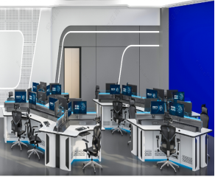 | 6799*1420*960 |  | 组 | 1
控制台 | 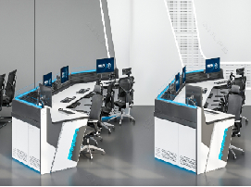 | 6468*1000*H960 |  | 组 | 2
会议桌 | 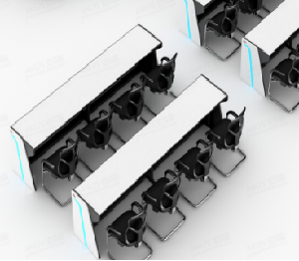 | 4200*600*750H | 1.框架结构：内部主框架采用1.5宝钢冷轧钢板，承重支撑件采用2.0mm钢板，主框架采用模块化搭接，截面呈矩形结构，高强度C型槽侧板与横向梁拉结，形成一个高强度独立单元模块。  2.台面板：采用E0级实木颗粒板双贴国产优质HPL热固性树脂浸渍纸高压装饰层积板，整体厚度不低于25mm。底部与支撑横梁及支撑手臂连接形成二次框架，整体更加牢固，每组桌面间需使用定制拉耳连接栓连接，截面需安装定制水平定位件，使的桌面更加平整，两桌面间缝隙更小，整体更美观 工艺性更强。  3.台面边缘：台面边缘的手枕边应为聚氨酯材质加工形成，通过波浪式齿口与台面板链接，以保证台面边位的平整性和可靠力度。以确保工作人员长期工作的舒适度，避免疲劳及损伤肢体。手枕边表面为麻面效果，防止划伤，满足轻微划伤可以自动修复。 4.侧板为密度板喷漆烤漆材质厚度30-60mm，或钢木结合材质。  5.满足内部走线互通，与装修风格匹配，替换性强，外观独特新颖。 | 组 | 1
主席台 | 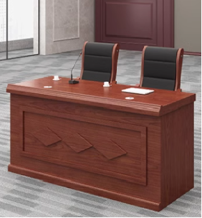 | 1600*600*750 | 1、基材：采用优质环保E0级中密度纤维板，符合GB/T11718-2021、GB/T39600-2021、GB/T35601-2017、GB/T17657-2013、GB/T18580-2017标准，所有材料均经过防虫、防腐等化学处理，强度大，尺寸稳定性好，握钉力强，不易变形，密度≥0.81g/cm³，含水率：7%-9%，握螺钉力（板面）≥1500N，握螺钉力（板边）≥910N，静曲强度≥42.4Mpa，弹性模量≥4240Mpa，内结合强度≥1.53Mpa，吸水厚度膨胀率≤3.7%，表面结合强度≥2.14Mpa，甲醛释放量≤0.015mg/m³，总挥发性有机化合物（TVOC）：未检出，苯、甲苯、二甲苯未检出。  2、面材：采用厚度0.6mm以上优质实木皮贴面，经过防虫防腐处理，无结疤、贯通裂缝、虫蛀、腐朽材节子等外观缺陷问题，木皮平整度高，耐磨性好，纹理清晰自然，颜色均匀，色泽美观，含水率≤9%。  3、胶粘剂：采用优质环保白乳胶，粘性强，久不分层，具有防水、防潮、耐油等特点，通过GB 18583-2008标准，总挥发性有机物≤15g/L，游离甲醛未检出，苯未检出，甲苯+二甲苯未检出。  4、封边：采用优质同色实木封边条，符合QB/T4463--2013标准，物理性能佳，严密平整，线条均匀，转角过渡自然，经过刨光、干燥、防虫、防腐等处理，甲醛释放量≤0.1mg/L。  5、油漆：采用优质环保水性底漆、水性面漆，符合GB18581-2020标准，经过五底三面十二道工序，保证产品光泽、平整、纹理清晰、环保，表面无颗粒、气泡、渣点、附着性强，色泽效果持久平整，水性底漆、水性面漆VOC含量≤150g/L，甲醛含量未检出，总铅含量未检出，可溶性重金属含量镉、铬、汞含量均未检出，乙二醇醚及醚酯总和含量未检出，苯系物总和含量未检出。  6、优质五金配件：耐氧化、耐腐蚀，经久耐用 | 组 | 3
主席椅 | 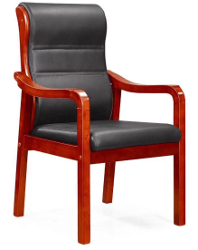 | 常规 | 1、面料：采用优质超纤皮，技术指标不低于家具用皮国家标准GB/T16799-2008的要求。撕裂强度>35N/mm、断裂伸长率<80%、颜色摩擦牢度>4.5/3.5(干/湿)  2、椅架：优质橡胶木实木椅架。  3、海绵：采用阻燃、环保高密度聚亚安脂-树脂（CM成型座棉），密度45kg/m3、回弹力90%、达国家阻燃标准。  4、油漆：采用优质环保水性底漆、水性面漆，符合GB18581-2020标准，经过五底三面十二道工序，保证产品光泽、平整、纹理清晰、环保，表面无颗粒、气泡、渣点、附着性强，色泽效果持久平整，水性底漆、水性面漆VOC含量≤150g/L，甲醛含量未检出，总铅含量未检出，可溶性重金属含量镉、铬、汞含量均未检出，乙二醇醚及醚酯总和含量未检出，苯系物总和含量未检出。  5、五金配件：优质五金配件。 | 张 | 6
更衣柜 | 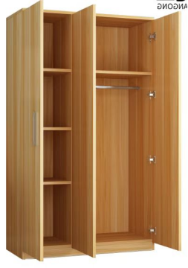 | 2400*600*2200 | 1.基材：优质E0级实木颗粒板，甲醛释放量0.05mg/ m³，弹性模量2000Mpa，表面胶合强度0.9Mpa，2h吸水厚度膨胀率6.0%，握螺钉力板面1200N，板边900N。  2、面材：采用优质三聚氰胺贴面，美观耐用  3、封边：采用优质同色PVC封边条，耐干热、耐磨、耐老化，封边条厚度为1.5mm。  4、胶粘剂：采用优质环保白乳胶，粘性强，久不分层，具有防水、防潮、耐油等特点，通过GB 18583-2008标准，总挥发性有机物≤15g/L，游离甲醛未检出，苯未检出，甲苯+二甲苯未检出。  5、优质五金配件：耐氧化、耐腐蚀，经久耐用 | 组 | 9
更衣柜 | 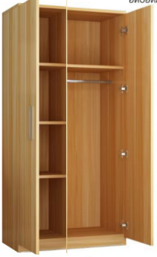 | 4000*600*2200 | 1.基材：优质E0级实木颗粒板，甲醛释放量0.05mg/ m³，弹性模量2000Mpa，表面胶合强度0.9Mpa，2h吸水厚度膨胀率6.0%，握螺钉力板面1200N，板边900N。  2、面材：采用优质三聚氰胺贴面，美观耐用  3、封边：采用优质同色PVC封边条，耐干热、耐磨、耐老化，封边条厚度为1.5mm。  4、胶粘剂：采用优质环保白乳胶，粘性强，久不分层，具有防水、防潮、耐油等特点，通过GB 18583-2008标准，总挥发性有机物≤15g/L，游离甲醛未检出，苯未检出，甲苯+二甲苯未检出。  5、优质五金配件：耐氧化、耐腐蚀，经久耐用 | 组 | 9
更衣柜 |  | 3000*600*2200 | 1.基材：优质E0级实木颗粒板，甲醛释放量0.05mg/ m³，弹性模量2000Mpa，表面胶合强度0.9Mpa，2h吸水厚度膨胀率6.0%，握螺钉力板面1200N，板边900N。  2、面材：采用优质三聚氰胺贴面，美观耐用  3、封边：采用优质同色PVC封边条，耐干热、耐磨、耐老化，封边条厚度为1.5mm。  4、胶粘剂：采用优质环保白乳胶，粘性强，久不分层，具有防水、防潮、耐油等特点，通过GB 18583-2008标准，总挥发性有机物≤15g/L，游离甲醛未检出，苯未检出，甲苯+二甲苯未检出。  5、优质五金配件：耐氧化、耐腐蚀，经久耐用 | 组 | 22
更衣柜 | 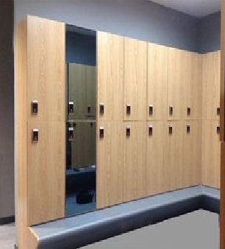 | 4500*600*2000 | 1.基材：优质E0级实木颗粒板，甲醛释放量0.05mg/ m³，弹性模量2000Mpa，表面胶合强度0.9Mpa，2h吸水厚度膨胀率6.0%，握螺钉力板面1200N，板边900N。  2、面材：采用优质三聚氰胺贴面，美观耐用  3、封边：采用优质同色PVC封边条，耐干热、耐磨、耐老化，封边条厚度为1.5mm。  4、胶粘剂：采用优质环保白乳胶，粘性强，久不分层，具有防水、防潮、耐油等特点，通过GB 18583-2008标准，总挥发性有机物≤15g/L，游离甲醛未检出，苯未检出，甲苯+二甲苯未检出。  5、优质五金配件：耐氧化、耐腐蚀，经久耐用 | 组 | 1
更衣柜 |  | 5500*600*2000 |  | 组 | 2
浴室更衣柜 | 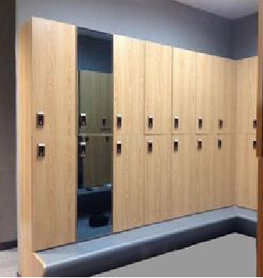 | 2600*500*2000 | 1.基材：优质E0级实木多层板，甲醛释放量0.05mg/ m³，弹性模量2000Mpa，表面胶合强度0.9Mpa，2h吸水厚度膨胀率6.0%，握螺钉力板面1200N，板边900N。  2、面材：采用优质三聚氰胺贴面，美观耐用  3、封边：采用优质同色PVC封边条，耐干热、耐磨、耐老化，封边条厚度为1.5mm。  4、胶粘剂：采用优质环保白乳胶，粘性强，久不分层，具有防水、防潮、耐油等特点，通过GB 18583-2008标准，总挥发性有机物≤15g/L，游离甲醛未检出，苯未检出，甲苯+二甲苯未检出。  5、优质五金配件：耐氧化、耐腐蚀，经久耐用 | 组 | 1

注：
①清单中图片款式仅作参考，投标人应按照清单中的规格、材质和工艺来进行投标。
②技术参数：本项目中所有产品均须符合国家环保等相关标准，承诺中标后提供满足下列参数要求的检测报告，未提供承诺，视为无效投标文件。承诺书格式自拟。
1、橡胶木（抽检）采用的检测标准：GB 18580-2017、GB 8624-2012、GB/T 1927.9-2021、QB/T 4371-2012、JC/T 2039-2010、GB 6675.4-2014
提供橡胶木（抽检）的检测报告，检测项目包含：
1）甲醛释放量≤0.124mg/m³,可迁移元素（锑、砷、钡、镉、铬、铅、汞、硒）符合国家标准；
2）燃烧性能等级B1-B;抗弯强度符合国家标准,防霉性能0级或1级，抗菌性能≥90%。
2、高弹阻燃海绵（抽检）采用的检测标准：GB/T 10802-2006、QB/T 1952.1-2012、QB/T 2280-2016、QB/T 4371-2012、GB/T24128-2018
提供高弹阻燃海绵（抽检）的检测报告，检测包含：
1）物理力学性能回弹率≥35%，理化性能≤10%，表观密度座面≥25 kg/m3，甲醛释放量≤0.120mg/m2h，TVOC ≤0.5 mg/m2h；
2） 阻燃性能检测通过香烟抗引燃特性试验,防霉性能 0级或1级；抗菌性能≥90%。
3、热固性喷涂色粉（抽检）采用的检测标准：HG/T 2006-2022、GB/T 9274-1988、GB/T 1740-2007、GB/T 1865-2009、GB/T 35602-2017
提供热固性喷涂色粉（抽检）检测报告,检测项目包含：
1） 耐碱性300H无异常，耐酸300H无异常，耐湿热性300H无异常，300H老化实验无异常；
2） 重金属元素含量符合国家标准。
4、水性漆（抽检）采用的检测标准：GB 18581-2020、HJ 2537-2014、GB/T 23999-2009、QB/T4371-2012、HG/T 3950-2007
提供水性漆（抽检）的检测报告，检测内容包含：
1)游离甲醛≤50 mg/kg,VOC含量≤250g/L、不挥发物≥30%，硬度≥B，附着力≤1级；
2）耐划伤性（未划伤），耐污染性（无异常），耐干热性≤2级，防霉性能 0级或1级；抗菌性能≥90%。
5、会议桌（抽检）采用的检测标准：GB/T 3324-2017、GB 18584-2001、GB/T 16422.2-2022、GB/T 24128-2018
提供会议桌(抽检）的检测报告，检测项目包含：
1）漆膜外观要求符合国家标准,理化性能（耐液性、耐湿热、耐干热、附着力、耐冷热温差、耐磨性、抗冲击）符合国家标准、力学性能（桌类稳定性、桌类强度和耐久性）符合国家标准；
2）甲醛释放量≤1.5mg/L，重金属含量符合国家标准，耐老化性（400H，4-5级），防霉性能0级或1级。
6、屏风工作位（抽检）采用的检测标准：GB/T 3324-2017、GB/T 35607-2017、QB/T 4371-2012、GB/T 1741-2020
提供屏风工作位（抽检）检测报告,检测项目包含：
1）外观符合国家标准；甲醛释放量≤0.05mg/m³、TVOC≤0.3mg/m³；力学性能（桌类强度和耐久性）、安全性能符合国家标准
2) 防霉性能 0级或1级，抗菌性能≥90%。
7、组合资料柜（抽检）采用的检测标准：GB/T 2423.22-2012、GB/T 22048-2022、GB/T 35607-2017、GB 20286-2006、GB 6675.4-2014、GB/T 32487-2016、GB/T 16422.2-2022
提供组合资料柜（抽检）检测报告,检测项目包含：
1）理化性能（耐冷热循环）,氙灯老化试验循环测试400H≥5级，阻燃性2级,邻苯二甲酸酯≤1%；
2）甲醛释放量≤0.05mg/m³，多环芳烃≤1mg/kg，可迁移元素（锑、砷、钡、镉、铬、铅、汞、硒）符合国家标准、苯≤0.05mg/m³、甲苯≤0.1mg/m³、二甲苯≤0.1mg/m³，TVOC≤0.3mg/m³。
8、宿舍床(抽检）采用的检测标准：GB/T3324-2017、GB/T35607-2017
提供宿舍床（抽检）检测报告,检测项目包含：
1）主要尺寸及其偏差、形状和位置公差、外观要求（木工要求、漆膜外观要求）、表面理化性能要求、力学性能要求符合国家标准；甲醛释放量≤1.5mg/L；
2）表面理化性能（耐夜性、耐湿热、耐干热、耐冷热温差、耐磨性、抗冲击）、床屏水平静载荷、床结构耐久性、床铺面冲击符合国家标准，防霉性能 0级或1级；抗菌性能≥90%。
9、沙发（抽检）采用的检测标准：QB/T 1952.1-2012、GB/T 35607-2017、QB/T 4371-2012、GB/T 24346-2009
提供沙发（抽检）的检测报告，检测包含：
1）甲醛释放量≤0.05mg/m3、TVOC≤0.3mg/m3、力学性能A级，压缩永久变形A级≤5%，
2）安全性能符合国家标准，抗菌性能合格，防霉性能 0级或1级；抗菌性能≥90%。
10、茶几（抽检）采用的检测标准：GB/T 3325-2017、GB 18584-2001、QB/T 4371-2012、GB/T 1741-2020
提供茶几（抽检）的检测报告,检测包含:
1）甲醛释放量≤1.5mg/L，着地平稳性≤2mm，木质件外观符合国家标准要求，表面涂层不低于3级；
2）最低做5项理化性能，力学性能（桌类强度和耐久性、桌类稳定性）符合国家标准要求，防霉性能 0级或1级；抗菌性能≥90%。
（二）有关说明：
- 在家具保修期内，一旦家具发生质量问题，中标供应商保证在接到通知12小时内响应，1日历天内赶到现场进行修理、更换或退货，费用由中标供应商负责。如中标供应商在接到通知后12小时内没有答复，则视为承认质量问题并承担由此发生的一切费用。保修期间家具的一切质量问题，更换部件及家具本身质量原因造成的直接经济损失应全部由中标供应商负责。
- 家具质保期内质量出现问题，中标供应商应包退、包换、包修，费用由中标单位负责。
- 每一批货物需随机抽样破坏性检测，甲醛和苯等有害物质不符合国家标准的、参数和材质不符合招标文件要求的，采购方有权依照法律程序解除合同，并追究中标方的违约责任。（破坏性检测的货物，检测后重新装好，金额由中标供应商支付）。
- 本项目投标总报价包括家具及其配件、包装、运杂、安装调试及售后服务等从项目中标起到项目正式交付以及质保期内所发生的一切费用。投标人必须在满足招标文件要求的基础上进行报价，如有技术偏离请于投标偏离表中说明，不允许负偏离。
- 中标供应商须在供货前根据采购人要求提供样品并提供主要材料采购单及检测报告（甲醛和苯等有害物质符合国家标准），经采购人满意认可后方可供货。
- 本项目中有政府强制采购节能的，只能选择《节能产品政府采购清单》中的产品进行报价。
- 供货期：合同签订后30个日历天内供货。
- 项目质保期要求：2年。供货完毕，采购人验收合格之日起2年内，如果出现非人为损坏现象（包括脚垫，螺丝脱落，结构松散，塑胶部分断裂等），由中标单位全力配合采购单位前往解决，排除所发生问题，对损坏产品进行免费维修或更换。质保期满后如遭严重人为损坏，中标单位将免工时费进行维修，所更换部件费用由采购单位支付。
- 付款方式：合同金额的30%作为预付款，供货完成，验收合格后付清余款。对于满足合同约定支付条件的，采购人原则上应当自收到发票后10个工作日内将资金支付到合同约定的供应商账户。
- 履约保证金：本项目无需缴纳履约保证金。
- 交货地点和方式：由中标单位负责办理运输手续并承担所有费用，直接送至甲方指定地点
- 质量及验收：采购人根据国家有关规定、招标文件、中标方的投标文件以及合同约定的内容和验收标准进行验收。验收情况作为支付货款的依据。如有质疑，以相关质量技术检验检测机构的检验结果为准，如产生检验费用，则该费用由过失方承担。采购人将委托检测机构对家具安装场地进行密封检测，检测指标应符合相关规范要求，如不符合要求，中标供应商应整改至合格，检测费用及整改费用由中标供应商承担，包含在投标报价中。
- 采购人将对中标供应商的生产厂家进行现场考察，若发现中标供应商不具备生产供货能力或存在弄虚作假等情况，采购人有权提请采购管理部门作出相应处理。
注：1、需求中涉及量化指标区间范围的，首个数字为该项最低标准，须完全满足，未满足的视为负偏离。
2、在完全满足采购需求的基础上，若采购需求中，明确要求提供相关证明材料的，必须按要求提供，未提供的视为负偏离，作为无效投标文件处理。未明确提供相关证明材料的，由投标人根据自身情况提供材料。

- 合同书(格式)

根据《中华人民共和国政府采购法》及相关法规、《中华人民共和国民法典》，遵循平等、自愿、公平和诚实信用的原则，供需双方就项目（项目编号：JSZC-320205-JZCG-G2024-0027）实施及有关事项协商一致，共同达成如下协议：
甲方(采购人)：
乙方(中标方)：
一、政府采购编号：JSZC-320205-JZCG-G2024-0027
二、采购内容：“两中心一所”项目办公家具采购
三、中标总金额：人民币(大写) ；人民币(小写)
四、质量要求及验收标准：
五、供货期：合同签订生效后30日历天内到货并安装完毕交付使用。
六、服务地点和方式：
七、合同款支付步骤和办法：合同金额的30%作为预付款，供货完成，验收合格后付清余款。对于满足合同约定支付条件的，采购人原则上应当自收到发票后10个工作日内将资金支付到合同约定的供应商账户。
八、违约责任：
九、解决争议的方式：
十、其它事项：
十一、合同不可分割部分：招标文件、投标文件、合同条款及中标通知书，乙方在投标、评标过程中所作其它有关承诺、声明、书面澄清等均为合同不可分割的部分，与主合同具有同等法律效力。
十二、合同备案：合同一式伍份，甲乙双方各执俩份，三十日内交易中心备案一份。
十三、本合同由甲乙双方签字、盖章后生效。

甲方(采购人)：(盖章) 乙方(中标方)：(盖章)
法定(授权)代表人： 法定(授权)代表人：
年 月 日 年 月 日
乙方户名：
乙方开户银行：
乙方账号：

备注：甲方按照招标文件和中标人投标文件的规定，与中标人签订书面合同。所签订的合同不得对招标文件确定的事项和中标人投标文件作实质性修改。合同经无锡市公共资源交易中心锡山分中心对《合同书（格式条款）》见证后，采购人按供需双方代表需签字并盖章后生效。

本项目不收取履约保证金。

- 合同条款

根据无锡市公共资源交易中心锡山分中心编号：JSZC-320205-JZCG-G2024-0027 的招标文件和该文件的中标通知书及乙方投标文件，甲乙双方就此次“两中心一所”项目办公家具采购及相关问题，同意按下列条款规定执行。
- 合同标的
(一)合同内容：甲方向乙方购买 。
(二)价格及支付：
1. 按此次中标价格执行，合同总标的额为 元。
2.付款方式：合同金额的30%作为预付款，供货完成，验收合格后付清余款。对于满足合同约定支付条件的，采购人原则上应当自收到发票后10个工作日内将资金支付到合同约定的供应商账户。
(三)知识产权：
乙方应保证甲方在使用其交付物、服务及其任何部分时不受到第三方关于侵犯专利权、商标权或软件著作权等知识产权的指控。任何第三方如果提出侵权指控，乙方应承担可能发生的一切法律责任和费用。
(四)质量与验收：
1．乙方应严格按照招标文件的有关规定和乙方投标文件提供合格的货物及服务。
2．如果任何被检验的货物或服务不符合质量要求，甲方均可以拒绝接受，乙方应及时更换被拒绝的货物或重新提供服务，且不得影响甲方正常工作，费用由乙方承担，如因更换或重作导致乙方逾期交付货物的，乙方还应承担逾期交付的违约责任。本规定并不免除乙方在本合同项下的货物质量保证义务或其他义务。
3．货物的到货验收包括：数量、外观、质量、性能、随机备件、装箱单、质量证书等随机资料及包装完整无破损。
4．货物和系统调试验收标准：按行业通行标准、厂方出厂标准、招标文件要求和乙方投标文件的承诺，并不低于国家相关标准。
5．货物运到甲方指定地点并经甲方验证签收后，由于甲方保管不善造成的质量问题，乙方应负责修理，但有关费用由甲方承担。
6. 甲方应在货物运到并接到乙方通知后及时按照招投标文件的约定组织验收。在验收过程中产生的质量及其他问题，甲方须及时以书面形式提出异议并提出相应处理意见。乙方在接到甲方书面异议后应立即整改，否则承担违约责任。
7. 甲方不得擅自变更招投标文件约定的性能、指标等相关内容，如有变更应按《中华人民共和国政府采购法》、财政部《政府采购货物和服务招标投标管理办法》的相关程序执行。
- 组成本合同的有关文件
关于 （项目名称） （项目编号）的招标文件、投标文件、合同条款及中标通知书，乙方在投标、评标过程中所作其它有关承诺、声明、书面澄清等均为合同不可分割的部分，与主合同具有同等法律效力。
- 交货条件：
1．交货日期(或完工期)：合同签订生效后30日内送货到指定地点，并按采购人要求安装完毕交付使用。
2．乙方在验收时应先用信函、传真、电子邮件等书面方式通知甲方。
3. 货物的外观、包装、运输应按国家有关规定或相关部颁标准执行。如因乙方包装或运输不当等原因造成损坏或丢失，应由乙方负责调换或补缺，如因此导致乙方逾期交付货物的，乙方还应承担逾期交付的违约责任。
4. 货物交货时，所有货物必须带有货物质量检验合格证书、中文质保单、装箱单、中文货物安装使用说明书。其它附件所有部件必须原包装。
5. 运输及到货地点：本项目合同履行地点为无锡市公安局锡山分局，具体地点以合同书约定为准。中标方必须按采购人要求将本项目中货物送到指定地点(包括可能的分布范围)，并分地实施安装调试。
- 安装调试及售后服务：
1．乙方负责本项目的安装和调试，并保证其提供的货物符合国家、行业、地方、招投标文件及合同规定的质量、性能和标准，并正确且安全地安装。
2．乙方提供的服务全部按照国家有关法律法规规章以及按招标文件要求和乙方投标文件中的承诺执行。
3．质保期2年，供货完毕，甲方验收合格之日起2年内，如果出现非人为损坏现象（包括脚垫，螺丝脱落，结构松散，塑胶部分断裂等），由乙方全力配合采购单位前往解决，排除所发生问题，对损坏产品进行免费维修或更换。质保期满后如遭严重人为损坏，乙方将免工时费进行维修，所更换部件费用由甲方支付。
4．甲方应向乙方现场调试的技术人员及维修人员提乙方便条件，有关费用由乙方负责。
5．甲方如要求乙方提供招标文件及乙方投标文件以外的其它服务，其费用另定。
第五条 款项支付
1、本合同项下所有款项均以人民币支付。
2、本合同项下的采购资金系甲方支付。
3、以上款项按约定向乙方支付。
第六条 违约责任：
1．在履行合同的过程中，如果乙方遇到妨碍按时交货和提供服务的情况时，应及时以书面形式将拖延的事实、可能拖延的时间和原因通知甲方。甲方在收到乙方通知后，应尽快对情况进行核实，并有权根据情况确定是否酌情延长交货时间以及是否收取逾期交货的违约金及损害赔偿金(如有)，或向乙方发出书面通知书，提出解除部分或全部合同。延期应通过签订补充合同的方式由双方认可并履行。
2．如乙方逾期交货且未经甲方同意延长交货时间，除不可抗力外，每逾期一日，乙方应按照5000元/天的标准累计计算向甲方支付违约金。逾期超过20个工作日的，甲方有权解除合同，甲方如已支付费用的，乙方全部返还；且乙方应按照合同总价的30%向甲方支付违约金，如给甲方造成损失的，还应赔偿损失。
3．甲方无正当理由逾期付款时，每逾期一日，甲方应按照逾期付款金额的万分之五的标准累计计算向乙方支付违约金。
4．由于甲方的原因要求延期交货，甲方应按规定承付货款，并承担乙方提供的代为保管费。(有关仓储规定另议)
5．乙方如无不可抗力，又未履行招标文件、投标文件和合同条款的，一经查实，由乙方赔偿由此给甲方造成的损失，并按照合同总价的30%向甲方支付违约金，因招、投标产生的其他责任及后果按招标文件的相关要求及处理方式执行。
6．由于乙方提供货物质量和安装存在问题和缺陷导致任何人身、财产损害的，乙方应负责承担由此产生的责任，与甲方无关。如不可避免地造成甲方损失的，甲方有权向乙方追偿(该等损失包括但不限于损害赔偿金、甲方为解决纠纷支付的律师费、诉讼费、差旅费等合理费用)。乙方并应按照合同总价的20%向甲方支付违约金，如给甲方造成其他损失的，乙方还应负责赔偿。
7．如遭遇不可抗力事件，遭遇不可抗力的一方应尽快以书面形式将不可抗力的情况和原因通知另一方，并积极采取措施防止损失扩大。因不可抗力造成的损失，供、需双方按照法律规定处理。
8．招标文件及合同中所述之“不可抗力”系指不可预见、不可避免、不可克服的事件，包括但不限于：战争、洪水、台风、地震及其他法律、法规规定的事件。
9．如果乙方在本合同履行完毕之前破产或无清偿能力，甲方可在任何时候以书面形式通知乙方，提出解除合同。该终止合同将不损害或影响甲方已经采取或将要采取的任何行动或补救措施的权力。
10. 合同履行过程中发生下列情形的，甲方有权变更、中止或终止合同，乙方应当予以配合，但甲方应当在发生相应情形后及时通知乙方，并组织双方协商确定解决方案，甲方应当按约支付乙方已经完成的服务对应的合同价款，并补偿因合同变更、中止或终止而引发的乙方直接损失：
（1）甲方内部工作安排、计划调整等自身原因；
（2）中央、省、市、区级政策变动，以及规划、计划调整等外部原因；
（3）其他甲方原因。
本合同对合同变更、中止或终止合同有其他特殊约定的，按该特殊约定执行。
第七条 合同生效：
1.甲方按照招标文件和乙方投标文件的规定，与乙方签订书面合同。所签订的合同不得对招标文件确定的事项和乙方投标文件作实质性修改。合同经无锡市公共资源交易中心锡山分中心对《合同书（格式条款）》见证后，甲乙双方代表需签字并盖章后生效。
2．合同签订后甲乙双方即直接产生权利与义务的关系，合同执行过程中出现的问题应按照合同约定、法律法规的规定办理，在合同履行过程中，双方如有争议，由无锡市锡山区公共资源交易中心协调解决。如协商不能解决，双方可向当地仲裁委员会申请仲裁，仲裁期间，除仲裁委员会要求停止履行合同或出现一方确实无法继续履行合同的情形外，本合同应继续履行。
3．合同在执行过程中出现的未尽事宜，双方在不违背本合同和招标文件的原则下协商解决，协商结果以书面形式签订补充协议，且补充协议与本合同具有同等效力。
4．甲乙双方确认：对本合同条款及后果均已知悉，一致确认不存在欺诈、胁迫、乘人之危、重大误解、显失公平等任何可能导致合同无效或被撤销的情形。
第八条 诚实信用
乙方应诚实信用，严格按照采购文件要求和承诺履行合同，不向甲方进行商业贿赂或者提供不正当利益。

甲方（采购人）：（签章） 乙方（中标方）：（签章）
法定（授权）代表人： 法定（授权）代表人：
地址： 地址：
年 月 日 年 月 日
乙方户名：
乙方开户银行：
乙方帐号：
附件1
商品包装政府采购需求标准( 试行)

一、适用范围
本标准规定了商品使用的塑料、纸质、木质等包装材料的环保要求。
二、商品包装环保要求
1.商品包装层数不得超过3 层，空隙率不大于 40%；
2.商品包装尽可能使用单一材质的包装材料，如因功能需求必需使用不同材质，不同材质间应便于分离；
3.商品包装中铅、汞、镐、六价铬的总含量应不大于100mg/kg；
4.商品包装印刷使用的油墨中挥发性有机化合物(VOCs)含量应不大于 5g(以重量计)；
5.塑料材质商品包装上呈现的印刷颜色不得超过 6色；
6.纸质商品包装应使用 75%以上的可再生纤维原料生产；
7.木质商品包装的原料应来源于可持续性森林。
三、检测方法
1.商品包装中重金属(铅、汞、铜、六价铬)总量的检测按照 GB/T 10004-2008《包装用塑料复合膜、袋干法复合挤出复合》规定的方法进行。
2.商品包装印刷使用的油墨中挥发性有机化合物(VOCs)的检测按照GB/T 23986-2009《色漆和清漆 挥发性有机化合物(VOC)含量的测定 气相色谱法》规定的方法进行。

附件2
快递包装政府采购需求标准( 试行 )
一、适用范围
本标准中的快递包装主要指快递封装材料，包括封套、胶带、面单、包装袋/箱、填充物、集装袋、周转箱等。
二、快递包装环保要求
1.快递包装中重金属 (铅、汞、锡、六价铬) 总量应不大于100mg/kg；
2.快递包装印刷使用的油墨中不应添加邻苯二甲酸醋，其挥发性有机化合物(VOCs)含量应不大于5g(以重量计)；
3.快递包装中使用纸基材的包装材料,纸基材中的有机氯的含量应不大于 150 mg/kg；
4.快递包装中使用塑料基材的包装材料不得使用邻苯二甲酸二异壬酯、邻苯二甲酸二正辛酯、邻苯二甲酸二(2-乙基)己酯、邻苯二甲酸二异癸酯、邻苯二甲酸丁基苄基酯、邻苯二甲酸二丁酯等作为增塑剂；
5.快递中使用的塑料包装袋不得使用聚氯乙烯作为原料，且原料应为单一材质制成，生物分解率大于60%；
6.快递中使用的充气类填充物不得使用聚氯乙烯作为原料，且原料为单一材质制成，生物分解率大于 60%；
7.快递中使用的集装袋应为单一材质制成，其重复使用次数应不小于80 次；
8.快递中应使用幅宽不大于45mm 的生物降解胶带；
9.快递包装中不得使用溶剂型胶粘剂；
10.快递应使用电子面单；
11.直接使用商品包装作为快递包装的商品，其商品包装满足《商品包装政府采购需求标准（试行）》即可；
12.快递包装产品质量和封装方式应符合相关国家或行业标准技术指标要求。
三、检测方法
1.快递包装中重金属（铅、汞、镉、六价铬）总量的检测按照 GB/T 10004-2008《包装用塑料复合膜、袋干法复合、挤出复合》规定的方法进行。
2.快递包装印刷使用的油墨中挥发性有机化合物(VOCs)的检测按照 GB/T 23986-2009《色漆和清漆 挥发性有机化合物(VOC)含量的测定 气相色谱法》规定的方法进行。
3.快递包装所使用的塑料包装的生物降解率的检测按照 GB/T 20197-2006《降解塑料的定义、分类、标识和降解性能要求》规定的方法进行。
4.快递包装使用纸基材的包装材料中有机氯的检测按照 GB/T 22904-2008《纸浆、纸和纸板总氯和有机氯的检定》规定的方法进行。
5.快递包装中使用的生物降解胶带的生物降解率的检测按照 GB/T19277.1《受控堆肥条件下材料最终需氧生物分解能力的测定采用测定释放的二氧化碳的方法 第 1 部分：通用方法》规定的方法进行。

六、附件
附件一：评标标准：
一、投标报价 30分
二、明标
1、产品和材料及质量检测报告 10分
2、投标人综合实力 23分
三、暗标
1、技术方案 34分
四、加分因素 3分
（一）价格分（30分）
采用低价优先法计算，即满足招标文件要求且投标价格最低的投标报价为评标基准价，其价格分为满分。其他投标人的价格分统一按照下列公式计算：
投标报价得分=(评标基准价／投标报价)×价格权值×100。
评标委员会认为投标人的报价明显低于其他通过符合性审查投标人的报价，有可能影响产品质量或者不能诚信履约的，将要求其在评标现场合理的时间内提供书面说明，必要时提交相关证明材料；投标人不能证明其报价合理性的，评标委员会将其作为无效投标处理。
（二）产品和材料及质量检测报告（10分）
采购需求中最低要求 | 评分要求 | 得分
1、橡胶木（抽检）采用的检测标准：GB 18580-2017、GB 8624-2012、GB/T 1927.9-2021、QB/T 4371-2012、JC/T 2039-2010、GB 6675.4-2014
提供橡胶木（抽检）的检测报告，检测项目包含：  - 甲醛释放量≤0.124mg/m³,可迁移元素（锑、砷、钡、镉、铬、铅、汞、硒）符合国家标准  - 燃烧性能等级B1-B;抗弯强度符合国家标准,防霉性能0级或1级，抗菌性能≥90% | 提供橡胶木（抽检）的检测报告，检测项目包含：  1、甲醛释放量≤0.016mg/m³）；可迁移元素（锑、砷、钡、镉、铬、铅、汞、硒）未检出，得0.5分  2、燃烧性能等级B1-B;抗弯强度≥320Mpa,防霉性能0级；抗菌性能≥99.9%，得0.5分 | 1分
2、高弹阻燃海绵（抽检）采用的检测标准：GB/T 10802-2006、QB/T 1952.1-2012、QB/T 2280-2016、QB/T 4371-2012、GB/T24128-2018
提供高弹阻燃海绵（抽检）的检测报告，检测包含：  - 物理力学性能回弹率≥35%，理化性能≤10%，表观密度座面≥25 kg/m³，甲醛释放量≤0.120mg/m²h，TVOC ≤0.5 mg/m²h  2） 阻燃性能检测通过香烟抗引燃特性试验,防霉性能 0级或1级；抗菌性能≥90% | 提供高弹阻燃海绵（抽检）的检测报告,检测包含：  1 )物理力学性能回弹率≥47%，理化性能≤3.5%，表观密度座面≥45kg/m³，甲醛释放量≤0.015mg/m²h，TVOC未检出,得0.5分  2)阻燃性能检测通过香烟抗引燃特性试验，防霉性能 0级，抗菌性能≥99.9%，得0.5分 | 1分
3、热固性喷涂色粉（抽检）采用的检测标准：HG/T 2006-2022、GB/T 9274-1988、GB/T 1740-2007、GB/T 1865-2009、GB/T 35602-2017
提供热固性喷涂色粉（抽检）检测报告,检测项目包含：  - 耐碱性300H无异常，耐酸性300H无异常，耐湿热性300H无异常，300H老化实验无异常  - 重金属元素含量符合国家标准 | 提供热固性喷涂色粉（抽检）检测报告,检测项目包含：  1、耐碱性400H无异常，耐酸性400H无异常，耐湿热性400H无异常，400H老化实验无异常，得0.5分  2、重金属元素含量未检出，得0.5分 | 1分
4、水性漆（抽检）采用的检测标准：GB 18581-2020、HJ 2537-2014、GB/T 23999-2009、QB/T4371-2012、HG/T 3950-2007
提供水性漆（抽检）的检测报告，检测内容包含：  1)游离甲醛≤50 mg/kg,VOC含量≤250g/L、不挥发物≥30%，硬度≥B，附着力≤1级  2）耐划伤性（未划伤），耐污染性（无异常），耐干热性≤2级，防霉性能 0级或1级；抗菌性能≥90% | 提供水性漆（抽检）的检测报告，检测内容包含：  1）游离甲醛≤6.1mg/kg,VOC含量≤9.5g/L、不挥发物≥55%，硬度3H，附着力0级，得0.5分  2）耐划伤性（未划伤），耐污染性（无异常），耐干热性1级，防霉性能 0级，抗菌性能≥99.9%，得0.5分 | 1分
5、会议桌（抽检）采用的检测标准：GB/T 3324-2017、GB 18584-2001、GB/T 16422.2-2022、GB/T 24128-2018
提供会议桌(抽检）的检测报告，检测项目包含：  1）漆膜外观要求符合国家标准,理化性能（耐液性、耐湿热、耐干热、附着力、耐冷热温差、耐磨性、抗冲击）符合国家标准、力学性能（桌类稳定性、桌类强度和耐久性）符合国家标准  2）甲醛释放量≤1.5mg/L，重金属含量符合国家标准，耐老化性（400H，4-5级），防霉性能0级或1级 | 提供会议桌(抽检）的检测报告，检测项目包含:  1、漆膜外观要求符合国家标准，理化性能（耐液性1级、耐湿热性1级、耐干热1级、附着力1级、耐冷热温差符合国家标准、耐磨性1级、抗冲击1级），力学性能（桌类稳定性，桌类强度和耐久性）符合国家标准,得0.5分  2、甲醛释放量≤0.3mg/L、重金属含量未检出，耐老化性400H 5级；防霉性能0级，得0.5分 | 1分
6、屏风工作位（抽检）采用的检测标准：GB/T 3324-2017、GB/T 35607-2017、QB/T 4371-2012、GB/T 1741-2020
提供屏风工作位（抽检）检测报告,检测项目包含：  - 外观符合国家标准；甲醛释放量≤0.05mg/m³、TVOC≤0.3mg/m³；力学性能（桌类强度和耐久性）、安全性能符合国家标准  2) 防霉性能 0级或1级，抗菌性能≥90% | 提供屏风工作位（抽检）检测报告,检测项目包含：  1、外观符合国家标准；甲醛释放量≤0.016mg/m³、TVOC未检出；力学性能(桌类强度和耐久性)、安全性能符合国家标准，得0.5分  2、防霉性能 0级；抗菌性能≥99.9%，得0.5分 | 1分
7、组合资料柜（抽检）采用的检测标准：GB/T 2423.22-2012、
GB/T 22048-2022、GB/T 35607-2017、GB 20286-2006、GB 6675.4-2014、
GB/T 32487-2016、GB/T 16422.2-2022
提供组合资料柜（抽检）检测报告,检测项目包含：  - 理化性能（耐冷热循环）,氙灯老化试验循环测试400H≥5级，阻燃性2级,邻苯二甲酸酯≤1%  - 甲醛释放量≤0.05mg/m³，多环芳烃≤1mg/kg，可迁移元素（锑、砷、钡、镉、铬、铅、汞、硒）符合国家标准、苯≤0.05mg/m³、甲苯≤0.1mg/m³、二甲苯≤0.1mg/m³，TVOC≤0.3mg/m³ | 提供组合资料柜（抽检）检测报告,检测项目包含：  1、理化性能（耐冷热循环）,氙灯老化试验循环测试400H≥5级,阻燃性2级；邻苯二甲酸酯未检出，得0.5分  2、甲醛释放量≤0.016mg/m³，多环芳烃未检出，可迁移元素（锑、砷、钡、镉、铬、铅、汞、硒）未检出,苯、甲苯、二甲苯、TVOC未检出，得0.5分 | 1分
8、宿舍床(抽检）采用的检测标准：GB/T3324-2017、GB/T35607-2017
提供宿舍床（抽检）检测报告,检测项目包含：  - 主要尺寸及其偏差、形状和位置公差、外观要求（木工要求、漆膜外观要求）、表面理化性能要求、力学性能要求符合国家标准；甲醛释放量≤1.5mg/L、  2）表面理化性能（耐夜性、耐湿热、耐干热、耐冷热温差、耐磨性、抗冲击）、床屏水平静载荷、床结构耐久性、床铺面冲击符合国家标准，防霉性能 0级或1级；抗菌性能≥90% | 提供宿舍床（抽检）检测报告,检测项目包含：  1）主要尺寸及其偏差、形状和位置公差、外观要求（木工要求、漆膜外观要求）、表面理化性能要求、力学性能要求符合国家标准，甲醛释放量未检出，得0.5分  2）表面理化性能（耐夜性、耐湿热、耐干热、耐冷热温差、耐磨性、抗冲击）、床屏水平静载荷、床结构耐久性、床铺面冲击符国家标准，防霉性能 0级；抗菌性能≥99.9%，得0.5分 | 1分
9、沙发（抽检）采用的检测标准：QB/T 1952.1-2012、GB/T 35607-2017、QB/T 4371-2012、GB/T 24346-2009
提供沙发（抽检）的检测报告，检测包含：  - 甲醛释放量≤0.05mg/m³、TVOC≤0.3mg/m³、力学性能A级，压缩永久变形A级≤5%，  2）安全性能符合国家标准，抗菌性能合格，防霉性能 0级或1级；抗菌性能≥90% | 提供沙发（抽检）的检测报告，检测包含：  1、甲醛释放量≤0.015mg/m³、TVOC≤0.03 mg/m³、力学性能A级，压缩永久变形A级≤2.6%，得0.5分  2、安全性能符合国家标准，防霉性能 0级，抗菌性能≥99.9%，得0.5分 | 1分
- 茶几（抽检）采用的检测标准：GB/T 3325-2017、GB 18584-2001、
QB/T 4371-2012、GB/T 1741-2020
提供茶几（抽检）的检测报告,检测包含:  - 甲醛释放量≤1.5mg/L，着地平稳性≤2mm，木质件外观符合国家标准要求，表面涂层不低于3级  2）最低做5项理化性能，力学性能（桌类强度和耐久性、桌类稳定性）符合国家标准要求，防霉性能 0级或1级；抗菌性能≥90% | 提供茶几（抽检）的检测报告,检测包含:  1、甲醛释放量≤0.3mg/L，着地平稳性≤0.1mm，木质件外观符合国家标准要求，表面涂层1级，得0.5分  2、最低做7项理化性能，力学性能（桌类强度和耐久性、桌类稳定性）符合国家标准要求，防霉性能 0级，抗菌性能≥99.9%，得0.5分 | 1分
注：投标人须提供带CMA或CNAS标记的由质检单位出具的检测报告,每提供一份完整的合格检测报告得相应分数,最多得10分。（提供有效的证明材料原件扫描件、国家认证认可监督委员会查询截图并上传至投标文件中，受检单位必须为投标供应商，检验报告须为抽样检验，所提供的检测报告上的名称与上述名称不同，但内容实质相同的视作等同）。
注：投标文件中的检验报告材料必须清晰且完整含封底及封面，仅复印局部内容的检测报告视为无效。检测报告提供全国认证认可信息公告服务平台“检验检测报告编号查询”专栏查询截图，否则不得分。
（三）投标人综合实力（23分）
1、业绩（2分）：投标人自2021年1月1日以来(以合同签订日期为准),每有一个业绩得1分，最高得2分。【提供合同扫描件上传至系统中，不提供或提供不全不得分。】
2、投标人或生产厂家提供有效期内的的质量管理体系认证证书、环境管理体系认证证书、职业健康安全管理体系认证证书，认证范围须包含：板式、金属、软体、钢木、实木、钢塑家具、铝制家具，满足上述认证范围每份证书得1分，最高得3分。【提供有效期内的证书扫描件加盖公章，投标供应商认证产品名称与上述名称不同，但内容实质相同的视作等同。不提供或提供不全不得分】
3、投标人或生产厂家提供有效期内的中国环境标志产品认证证书，认证单元包含：人造板家具、塑钢家具、铝制家具；每提供一类上述认证单元得1分，本项最高得3分。【提供有效期内的证书扫描件加盖公章，投标供应商认证产品名称与上述名称不同，但内容实质相同的视作等同。不提供或提供不全不得分】
4、投标人或生产厂家提供提供有效期内的中国环保认证（CQC认证），认证单元包含：木制办公家具（电脑桌、折叠桌）、木制餐厅家具（长餐桌、圆桌、实木四脚椅）、钢制柜（转印木纹柜、重型货架）；每提供一类上述认证单元证书且产品都满足的得1分，本项最高得3分。【提供有效期内的证书扫描件加盖公章，投标供应商认证产品名称与上述名称不同，但内容实质相同的视作等同。不提供或提供不全不得分】
5、投标人或生产厂家提供有效期内的中国绿色产品认证证书，认证单元包含：木家具（主席椅、办公桌）、软体家具（皮沙发、弹簧床垫）、铝制家具（屏风工作位、公共排椅），每提供一类上述认证单元证书且产品都满足的得1分，本项最高得3分。【提供有效期内的证书扫描件加盖公章，投标供应商认证产品名称与上述名称不同，但内容实质相同的视作等同。不提供或提供不全不得分】
6、投标人或生产厂家提供有效期内的低VOCs家具产品认证证书，认证单元包含：木家具（主席椅、办公桌）、软体家具（皮沙发、弹簧床垫）、铝制家具（屏风工作位、公共排椅）。每提供一类上述认证单元证书且产品都满足的得1分，本项最高得3分。【提供有效期内的证书扫描件加盖公章，投标供应商认证产品名称与上述名称不同，但内容实质相同的视作等同。不提供或提供不全不得分】
7、投标人或生产厂家提供有效期内的人类工效学认证证书，认证单元包含：桌台类（主席台、办公桌）、椅凳类（犯人椅、铝制公共排椅）、屏风类（铝制屏风工作位），每提供一类上述认证单元证书且产品都满足的得1分，本项最高得3分。【提供有效期内的证书扫描件加盖公章，投标供应商认证产品名称与上述名称不同，但内容实质相同的视作等同。不提供或提供不全不得分】
8、投标人或生产厂家提供有效期内家具中有害物质限量认证证书，认证单元包含：人造板家具（主席台、办公桌）、软体家具（皮沙发、犯人椅）、铝制家具（屏风工作位、公共排椅），每提供一类上述认证单元证书且产品都满足的得1分，本项最高得3分。【提供有效期内的证书扫描件加盖公章，投标供应商认证产品名称与上述名称不同，但内容实质相同的视作等同。不提供或提供不全不得分】

注：上述证书均需【提供相应证书的扫描件，同时还须提供该证书在“国家市场监督管理总局-全国认证认可信息公共服务平台”网站查询到的有效认证截图。认证产品名称与上述名称不同，但内容实质相同的视作等同。不提供或提供不全不得分】
（四）技术方案（暗标）（34分）
1、项目实施进度计划安排（8分）
投标人针对本项目①进度安排表 ②项目实施方案 ③产品生产过程质量控制措施 ④供货组织及运输安排。
投标人须针对每条内容进行阐述，阐述内容须满足采购需求。内容详细合理、需求贴合度高的该条得2分；内容基本满足采购需求的该条得1分；内容存在不能满足采购需求，或存在逻辑错误、前后矛盾，或存在违反现行相关规范的，该条不得分，本项最高得8分。
- 安装方案（6分）
投标人针对本项目①总体概述 ②施工方案及质量保证措施 ③安全文明安装及环境保护措施。
投标人须针对每条内容进行阐述，阐述内容须满足采购需求。内容完整合理、需求贴合度高的该条得2分；内容基本满足采购需求的该条得1分；内容存在不能满足采购需求，或存在逻辑错误、前后矛盾，或存在违反现行相关规范的，该条不得分，本项最高得6分。
3、售后服务管理及措施（8分）
投标人①产品质量保证承诺 ②现场服务措施、故障解决能力 ③应急服务响应时间、售后服务回访 ④项目培训方案，充分实施、备品备件等
供应商须针对每条内容进行阐述，阐述内容须满足采购需求。内容详实、需求贴合度高且条理清晰的该条得2分；内容较为简单、可行、细节待完善的该条得1分；内容存在不能满足采购需求，或存在逻辑错误、前后矛盾，或存在违反现行相关规范的，该条不得分。本项最高得8分。
4、项目验收方案（6分）：
①投标人有项目验收方案 ②产品质量相关标准的引用 ③投标产品加工工序及质量控制点检验
投标人须针对上述内容进行阐述，阐述内容须满足采购需求。内容合理完整、针对性强、需求贴合度高的该项得2分；内容基本满足采购需求的该项得1分，缺少内容或内容存在不能满足采购需求，或存在逻辑错误、前后矛盾，或存在违反现行相关规范的，该项不得分。本项最高得6分。
- 深化设计方案（6分）
根据所投家具产品投标人须提供以下区域的整体效果图：
①备勤寝室：提供全部设计图且方案科学合理，可用于实际实施，所提供的图为最终供货标准，采购人以此为验收标准。
设计科学合理、方案合理可行，整体效果美观，使用安全得3分，设计、方案，整体可行得2分，设计、方案，整体基本满足招标文件要求得1分，无方案不得分，最高得3分。
②会议培训室：提供全部设计图且方案科学合理，可用于实际实施，所提供的图为最终供货标准，采购人以此为验收标准。
设计科学合理、方案合理可行，整体效果美观，使用安全得3分，设计、方案，整体可行得2分，设计、方案，整体基本满足招标文件要求得1分，无方案不得分，最高得3分。
（五）加分因素（3分）
①投标供应商所投产品属于节能产品政府采购品目清单（政府强制采购节能产品除外）、环境标志产品政府采购品目清单范围内的，提供由国家确定的认证机构（目前仅根据《市场监管总局关于发布参与实施政府采购节能产品、环境标志产品认证机构名录的公告》（2019年第16号）中确认的《参与实施政府采购节能产品认证机构名录》《参与实施政府采购环境标志产品认证机构名录》）出具的、处于有效期之内的节能产品认证证书、环境标志产品认证证书。有1项得1分，最高得2分。注：同一产品同时具备节能产品认证证书、环境标志产品认证证书的，不重复计分。投标时提供认证证书复印件。
②依据《江苏省财政厅关于加强政府绿色采购有关事项的通知》（苏财购〔2023〕65号），本项目中如有涉及涂料、胶黏剂、油墨、清洗剂等挥发性有机物产品的，属于强制性标准的，供应商应当执行国家和我省VOCs含量限制标准。供应商提供符合推荐性标准的涂料、胶黏剂、油墨、清洗剂等挥发性有机物产品的或者在通用类货物、家具、印刷、公务车辆维修等采购项目中，供应商能够优先使用低挥发性原辅材料的加1分（投标时须提供相应使用低VOCs 含量的有效证明材料，否则不得分）。

附件二：投标文件格式

投

标

文

件

采购项目编号： JSZC-320205-JZCG-G2024-0027

采购项目名称： “两中心一所”项目办公家具采购项目

投标人：

二○二四年 月 日

（一）投标函（格式）：

投 标 函
致无锡市公共资源交易中心锡山分中心：
我方收到贵方编号JSZC-320205-JZCG-G2024-0027招标文件，经仔细阅读和研究，我方决定参加此次项目的投标。
一、我方愿意按照招标文件的一切要求，提供本项目的投标，投标总价见《开标一览表》。
二、我方愿意提供无锡市公共资源交易中心锡山分中心在招标文件中要求的文件、资料。
三、我方同意按招标文件中的规定，本投标文件投标的有效期限为开标之日起90天。
四、如果我方的投标文件被接受，我方将履行招标文件中规定的每一项要求，按期、按质、按量，完成交货任务。
五、我方愿意遵守《中华人民共和国政府采购法》，并按《中华人民共和国民法典》、财政部《政府采购货物和服务招标投标管理办法》和合同条款履行自己的全部责任。
六、我方愿意向贵方提供任何与本项报价有关的数据、情况和技术资料。若贵方需要，我方愿意提供我方做出的一切承诺的证明材料。
七、我方与其他供应商不存在单位负责人为同一人或者存在直接控股、管理关系。
八、我方认可并遵守招标文件的所有规定，放弃对招标文件提出质疑的权利。
九、如我方在投标截止期后撤回投标及中标后拒绝遵守投标承诺或拒绝在规定的时间内与采购人签订合同，则接受政府采购监督管理部门的处理。
十、我方为本项目作出的报价不低于我单位的成本价，不恶意低价谋取中标；对本项目的报价负责，中标后将严格按照本项目招标文件需求、签署的采购合同及我单位在投标中所作的全部承诺履行。我单位清楚，若我单位以“报价太低而无法履约”为理由放弃本项目中标资格时，且愿意接受主管部门的处理处罚。若我单位中标本项目，我单位的报价明显低于其他投标人的报价时，我单位清楚，本项目将成为重点监管、重点验收项目，我单位将按时保质保量完成，并全力配合有关监管、验收工作；若我单位未按上述要求履约，我单位愿意接受主管部门的处理处罚。
十一、我方承诺不非法转包、分包。
十二、我方不存在为本项目提供整体设计、规范编制或者项目管理、监理、检测等服务。
十三、我方绝不提供虚假材料谋取中标、绝不采取不正当手段诋毁、排挤其他供应商、绝不与采购人、其它供应商或者采购中心恶意串通、绝不向采购人、公共资源交易中心工作人员和评委进行商业贿赂、绝不在采购过程中与采购人进行协商谈判、绝不拒绝有关部门监督检查或提供虚假情况，如有违反，无条件接受贵方及相关管理部门的处罚。
十四、我方已认真核实了投标文件的全部内容，所有资料均为真实资料。我公司对投标文件中全部投标资料的真实性负责，如被证实我公司的投标文件中存在虚假资料的，则视为我单位隐瞒真实情况、提供虚假资料，我单位愿意接受主管部门做出的行政处罚。

以上条款，如有违反，愿依照国家相关法律处理，并承担由此给采购人带来的损失。

投标人(盖章)：
法定代表人或法定代表人授权代表签字或盖章：
电话： 传真：
通讯地址： 邮编：

（二）（投标人）关于资格的声明函（格式）：

关于资格的声明函

政府采购编号：JSZC-320205-JZCG-G2024-0027
日期：

无锡市公共资源交易中心锡山分中心：
我公司(单位)愿针对本次“两中心一所”项目办公家具采购项目进行投标。
我公司(单位)符合《中华人民共和国政府采购法》第二十二条的规定，在此郑重承诺具备以下条件：
(一)具有独立承担民事责任的能力；
(二)具有良好的商业信誉和健全的财务会计制度；
(三)具有履行合同所必需的设备和专业技术能力；
(四)有依法缴纳税收和社会保障资金的良好记录；
(五)近三年内，在经营活动中没有重大违法记录；
(六)投标文件中所有关于投标资格的文件、证明、陈述均是真实的、准确的。
若有违背，我公司(单位)愿意承担由此而产生的一切后果。

投标人(盖章)：
法定代表人(签字或盖章)：

备注：上述所称“重大违法记录”，是指供应商因违法经营受到刑事处罚或者责令停产停业、吊销许可证或者执照、较大数额罚款等行政处罚。[“较大数额罚款”的金额标准是指：200万元以上罚款，法律、行政法规以及国务院有关部门明确规定相关领域“较大数额罚款”标准高于200万元的，从其规定]

（三）（投标人）法定代表人授权委托书（格式）：

法定代表人授权委托书

采购项目编号：JSZC-320205-JZCG-G2024-0027
日期：
无锡市公共资源交易中心锡山分中心：
系中华人民共和国合法公司（单位），特授权 代表我公司（单位）全权办理针对本项目（“两中心一所”项目办公家具采购项目 ）的投标、参与开标、评标、签约等具体工作，并签署全部有关的文件、协议及合同。
我公司（单位）对被授权代表的签名负全部责任。
在撤销授权的书面通知送达你处以前，本授权书一直有效，被授权代表签署的所有文件（在授权书有效期内签署的）不因授权的撤销而失效。
被授权代表情况：
姓名： 性别： 电话：

单位名称（盖章）：
法定代表人（签字或盖章）：

投标人法定代表人身份证扫描件：

法定代表人身份证扫描件
（正面）

法定代表人身份证扫描件
（反面）

法定代表人授权代表身

被授权人身份证扫描件
（反面）

被授权人身份证扫描件
（正面）

（四）承诺书(格式)：

承诺书

（投标人名称）在此承诺：

1．本公司（单位）对本项目（项目编号 JSZC-320205-JZCG-G2024-0027）所提供的货物符合招标文件要求；
2．本公司（单位）具备履行合同所必需的服务和专业技术能力；
3. 本公司未被“信用中国”网站（www.creditchina.gov.cn）、中国政府采购网(www.ccgp.gov.cn)列入失信被执行人、重大税收违法案件当事人名单、政府采购严重违法失信行为记录名单。
如违背上述承诺，本公司（单位）将承担一切法律责任。

投标人（盖章）：
法定代表人或法定代表人授权代表签字或盖章：

（五）开标一览表（格式）：

开标一览表

投标人名称（盖章） 采购项目编号：JSZC-320205-JZCG-G2024-0027
项目名称 | “两中心一所”项目办公家具采购项目
投标报价 | 人民币(小写)： 元  人民币(大写)：

填写说明：
1.评标时一律按开标一览表中内容为准，开标一览表中必须盖章或签字。

法定代表人或法定代表人授权代表签字或盖章：

日期：

（六）明细报价表（格式）：
明细报价表
投标人名称(盖章) 政府采购编号：
序号 | 名称 | 品牌型号 | 性能指标 |  | 数量 | 单位 | 产地 | 免费质保期 | 单报价（元） | 分项总报价（元）
合计（元）
完工期 |  |  |  | 合同签订生效之日起 个日历日内交货并安装调试完毕
项目整体免费质保期 |  |  |  | 项目经最终验收合格之日起____年

上述报价表不限于此，结合第三章项目要求和有关说明详细清单”自行编制。

（1）投标供应商应当根据“项目技术要求和有关说明”的内容在上表中详细填写；

（2）表格不够可自行延长。
（3）投标供应商对所报相关数据的真实性负责；
（4）该报价包括实施本项目所需的全部设备、辅助材料、人工费、服务费、运输费、税金、安装调试费及其他一切费用。如有漏项，均由中标人承担；以上报价为含税价
（5）表格不够可自行延长，但不得改变文本格式；

法定代表人或法定代表人授权代表签字或盖章：
日期:

(七) 服务保障承诺书(格式)：
服务承诺

(投标人名称)针对本次“两中心一所”项目办公家具采购项目在此承诺：

…………………

如违背上述承诺，本公司（单位）将承担一切法律责任。

投标人（盖章）：
法定代表人或法定代表人授权代表签字或盖章：

注：以上内容由投标单位根据采购要求自行完善。

（八）投标偏离表（格式）：

投标偏离表

投标人名称（盖章） 采购项目编号：JSZC-320205-JZCG-G2024-0027
名称 | 采购要求 | 实报内容 | 偏离说明

法定代表人或法定代表人授权代表签字或盖章：

注：（1）本表不得删除；

（2）如无任何服务偏离，请于本表 “偏离说明”中注明“无偏离”；

（3）如有服务偏离项，请于本表中列明偏离内容，如需要可自行延长，其余无偏离内容不须赘述。

（4）“偏离说明”项下应按下列规定填写：优于的，填写“正偏离”；符合的，填写“无偏离”；低于的，填写“负偏离”，但若有任何一条负偏离或不满足第三章项目要求和有关说明中的采购需求，则按无效投标处理。

（5）表格不够可自行延长，但不得改变文本格式；

（九）投标供应商情况表（格式）
投标供应商情况表
单位名称：（公章）

法定代表人 |  | 成立日期
企业地址 |  | 注册资本 | 万元
经营范围
开户行 |  | 银行账号
资产总计 | 万元 | 净资产 | 万元
股东权益 | 万元 | 主营收入 | 2023年 万元
实现利润 | 2023年 万元
营业面积 | 平方米 | 其中： | 自有面积平方米  承租面积平方米
单位简历及内设机构情况
单位优势及特长
近三年来完成或正在履行的重大合同情况
最近2年内在经营过程中受到何种奖励或处分 | （包括财政、工商、税务、物价、技监部门稽查情况和结果）
最近3年内有无因售假、售劣或是其他原因被消费者投诉或起诉的情况及说明 | （包括解决方式和结果）
参加政府采购活动前三年内，在经营活动中有无重大违法记录情况及说明
获得技术认证的工程师及简介
其他需要说明的情况

（十）（投标人）中小企业声明函（格式）

中小企业声明函（货物）
本公司（联合体）郑重声明，根据《政府采购促进中小企业发展管理办法》（财库﹝2020﹞46 号）的规定，本公司 参加（单位名称）的（项目名称）采购活动，提供的货物全部由符合政策要求的中小企业制造。企业的具体情况如下：
- （标的名称），属于 （采购文件中明确的所属行业）行业；制造商为
（企业名称），从业人员 人，营业收入为 万元，资产总额为 万元 ，属于 （中型企业、小型企业、微型企业）；
- （标的名称），属于 （采购文件中明确的所属行业）行业；制造商为
（企业名称），从业人员 人，营业收入为 万元，资产总额为 万元 ，属于 （中型企业、小型企业、微型企业）；
……
以上企业，不属于大企业的分支机构，不存在控股股东为大企业的情形，也不存在与大企业的负责人为同一人的情形。
本企业对上述声明内容的真实性负责。如有虚假，将依法承担相 应责任。

企业名称（盖章）：
日 期：

说明：
- 从业人员、营业收入、资产总额填报上一年度数据，无上一年度数据的新成立企业可不填报。
- 供应商根据《工业和信息化部、国家统计局、国家发展和改革委员会、财政部关于印发中小企业划型标准规定的通知》（工信部联企业[2011]300 号）规定的划分标准填写中小企业声明函。
- 供应商提供的声明函与事实不符的，依照《政府采购法》第七十七条第一款的规定追究法律责任。

（十一）（投标人）残疾人福利性单位声明函（格式）：

残疾人福利性单位声明函

本单位郑重声明，根据《财政部 民政部 中国残疾人联合会关于促进残疾人就业政府采购政策的通知》（财库〔2017〕 141号）的规定，本单位为符合条件的残疾人福利性单位，且本单位参加 单位的 （ 项目）采购活动提供本单位制造的货物（由本单位承担工程/提供服务），或者提供其他残疾人福利性单位制造的货物（不包括使用非残疾人福利性单位注册商标的货物）。
本单位对上述声明的真实性负责。如有虚假，将依法承担相应责任。

单位名称（盖章）：
日 期：

（十二）服务方案（格式）

投标人应按评分标准中的顺序编制完整的服务方案，以便评审。

投标人名称（盖章）：
日 期：

（十三）（投标人）其他材料：

投标人认为有必要提供的声明和文件，如有自拟并自行添加

投标人名称(公章)：
法定代表人或授权委托人(签字)：
日期： 年 月 日

